Kapittel 6

Bruddmekanikk

Innledning
Fra sin første introduksjon i begynnelsen av 70-årene er bruddmekanikken i dag blitt et etablert fagområde ved NTNU som inngår i forsknings- og undervisningstilbudet ved flere institutter. Fagområdet søker å gi en matematisk beskrivelse av brudd i materialer slik at man på et kvantitativt grunnlag kan beregne kritiske sprekkstørrelser.

En grunnleggende likning innen bruddmekanikken er av formen:

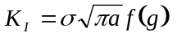

hvor K_{I} er spenningsintensitetsfaktor, σ er påtrykt spenning, a er sprekklengde og f(g) er en geometriparameter.

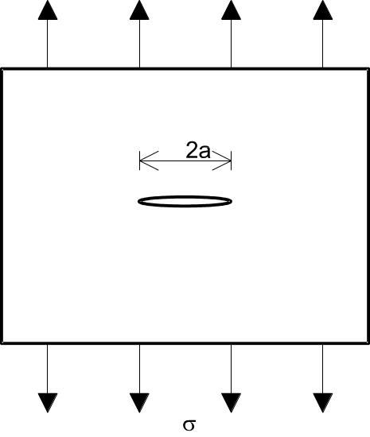
Figur 6-1 Plate med sprekk utsatt for en ytre spenning.

Bruddinitiering finner sted når spenningsintensiteten når en kritisk verdi kalt K_{IC}, bruddseigheten. Innenfor visse begrensninger kan K_{IC} betraktes som en materialkonstant (tilsvarende flytegrensen), og vi får sprekkinitiering når:

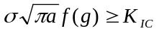

Ut fra likningen kan man gjennomføre en kvantitativ bruddanalyse og angi kritiske spenningsnivåer og sprekkdimensjoner ved en gitt bruddseighet.

En bruddmekanisk analyse forutsetter at man kan beregne eller anslå spenningene ved en sprekk, og man er derfor avhengig av kjennskap til det konstruktive grunnlag eller direkte målinger. På den annen side kan man med de bruddmekaniske analysene plukke ut områder i en konstruksjon der det er størst fare for ustabile brudd, og så spesifisere endret design slik at spenningene lokalt kommer ned på et akseptabelt nivå.
Figur 6-2 Sprekkvekst.
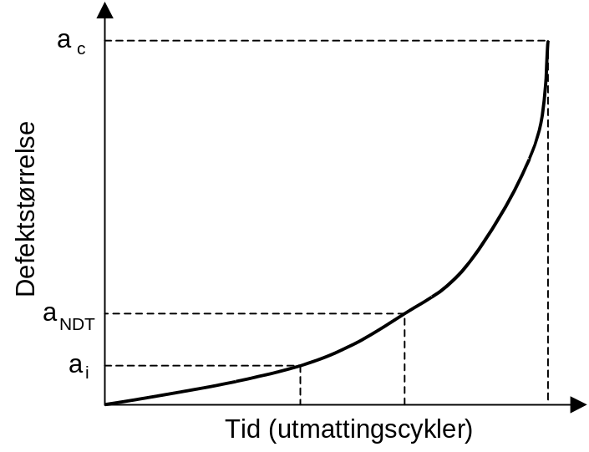

Sprekker utvikler seg ofte over tid og vokser inntil de når en kritisk størrelse som gir ustabilt brudd. Figur 6-2 viser utvikling av en defekt fra initiell defektstørrelse (a_{i}), defektstørrelse som kan oppdages ved inspeksjon med en gitt sannsynlighet (a_{NDT}) og kritisk defektstørrelse som leder til ustabilt brudd (a_{c}).

En bruddmekanisk analyse kan fastlegge hvor små sprekker som må kunne oppdages og hvilke inspeksjonsintervall man må ha.

Det er vanlig å foreta ikke-destruktiv kontroll (NDT) av sveiste konstruksjoner, og man stoler på at kritiske feil blir oppdaget. Figur 6-3 er hentet fra en rapport som vurderte sikkerheten av trykkbeholdere til atomreaktorer. Figuren angir sannsynligheten for påvisning av sveisefeil med ultralydundersøkelse i tykke plater. Sannsynligheten for å finne en 6 mm feil er 50 % og en 25 mm feil 90 %. Ved hjelp av bruddmekaniske målinger kan man bestemme kritiske feilstørrelser og dermed velge NDT-metoder som gjør det mulig å påvise feilene i en konstruksjon.

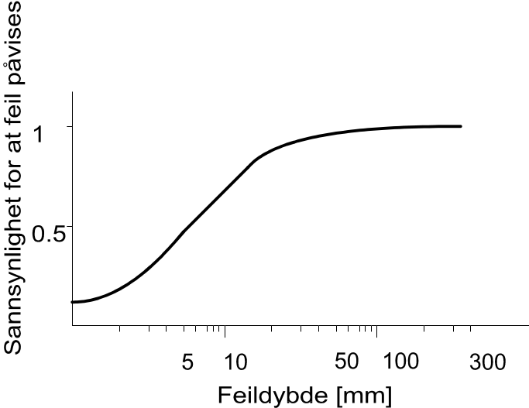
Figur 6-3 Sannsynlighet for påvisning av feil i trykkbeholder av stål med ultralyd.

Bruddseigheten, K_{IC}, vil foruten være avhengig av den spesielle legering, også være avhengig av temperatur og belastningshastighet. Når forholdene ved sprekkspissen er dominert av plan deformasjon, dvs. treakset spenningstilstand og dermed begrenset utstrekning av flytesonen ved sprekkspissen, vil bruddseigheten være en geometriuavhengig materialkonstant.

Spenningsintensitet

Bakgrunn
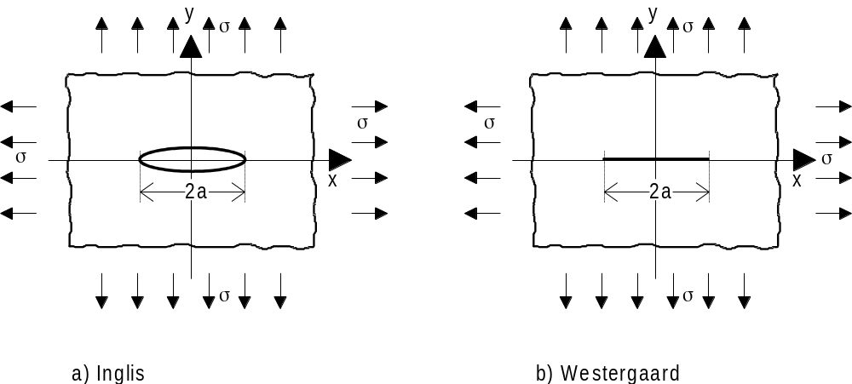
Figur 6-4 Modell av en sprekk i en uendelig plate utsatt for toakset strekk.

Bruddmekanikken tar utgangspunkt i at det foreligger sprekklignende defekter i materialene. Alle materialer vil i større eller mindre grad ha sprekker, selv makroskopiske homogene materialer vil i virkeligheten inneholde små defekter. Defektene vil forårsake en lokal konsentrasjon av spenninger som gjør det mulig å komme opp i materialets kritiske bruddspenning lokalt ved sprekkspissen, selv om de ytre, globale, spenningene kan være beskjedne. Et sentralt område innen bruddmekanikken er å kunne formulere den lokale spenningsintensiteten ved sprekkspissen matematisk. Et tidlig arbeid av Inglis fra 1913 referer seg til analyse av et elliptisk formet hull i en plate, Figur 6-4. Beregninger viser at man ved enden av aksen 2a bygger opp et lokalt spenningsfelt uttrykt ved
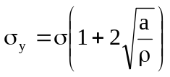 (6.1)
der σ_{y} er spenningskomponent i y-retning ved x=a og ρ er radius ved sprekkspissen.

Hvis vi nå lar hullet bli mer og mer avlangt slik at spissen av ellipsen i x=a blir gradvis skarpere, ser man at σ_{y} blir meget stor. Likning (6.1) indikerer at sprekkliknende defekter vil ha stor innflytelse på det lokale spenningsnivået. Likningen er utviklet på basis av makroskopiske lineær-elastiske spenningsberegninger for ellipser og tar ikke hensyn til grensebetingelser for skarpe sprekker.

Neste trinn i det analytiske arbeidet ble å bestemme spenningsfeltet ved en skarp sprekk. Analysen ble presentert av Westergaard i 1939, og den tar utgangspunkt i en kompleks funksjon som viste seg å være egnet til å beskrive forholdene ved en sprekkspiss. Modellen er vist i Figur 6-4, og løsningen av likningssystemet ut fra grunnleggende elastisitetsteori viste at σ_{y} kunne uttrykkes som en funksjon av sprekkstørrelsen og avstanden fra sprekkspissen for y=0 etter følgende likning:

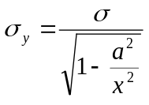

Vi innfører avstanden fra sprekkspissen r = (x - a):

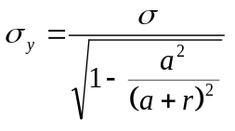

og løser opp:
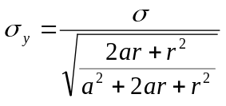

Vi betrakter spenningsfeltet nær sprekkspissen dvs. a>>r:

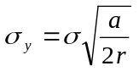 (6.2)

Westergaards modell gir også et uttrykk for forskyvningen i y-retning, v, for posisjoner langs planet y=0:
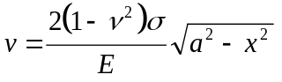 (6.3)

der ν er Poissons tall, dvs. forholdet mellom deformasjonsgraden på på tvers- og langs med spenningsretningen innenfor det elastiske området. Vi innfører vinkelavhengigheten, Figur 6-5, og kan da uttrykke likning (6.2) som:

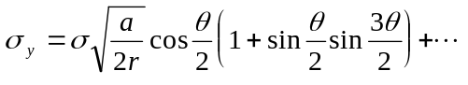 (6.4)

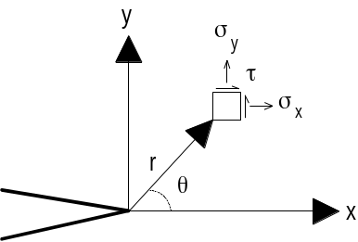
Figur 6-5 Spenningsfelt ved en sprekkspiss.

Grensebetingelsen θ = 0, dvs. sprekkplanet y = 0, gir oss igjen

Løsningen for de to andre spenningskomponentene:

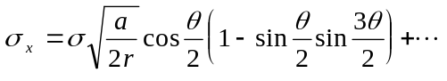

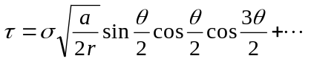

Vi ser at alle spenningskomponentene er av samme form, og vi innfører uttrykket

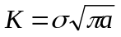 (6.5)

Innsatt i likning (6.4):

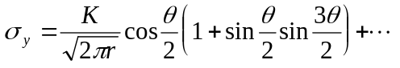 (6.6)

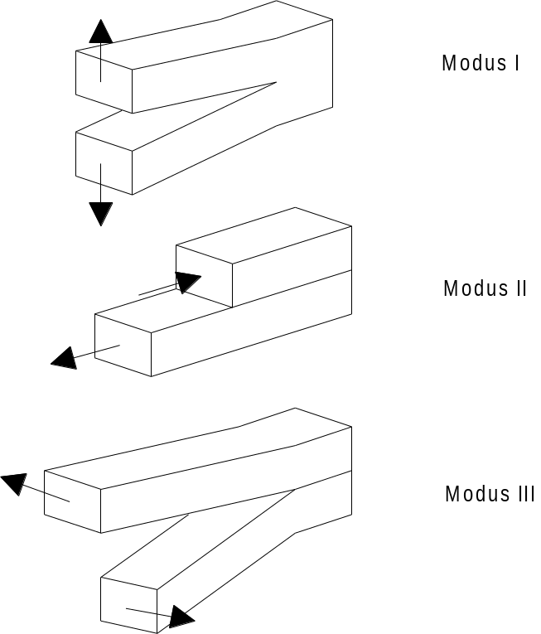
Figur 6-6 Inndeling av ytre spenningsbelastning i Modus I, II og III.
K uttrykker styrken på spenningsfeltet og kalles spenningsintensitetsfaktoren. Den vanlige enheten er MPa√m (eller MNm^{-3/2} eller ksi√in), og må ikke sammenblandes med spenningskonsentrasjonsfaktoren som er et ubenevnt tall. Fordelen med å uttrykke spenningen ved sprekkspissen i form av K er at man med hjelp av en eneste parameter har karakterisert alle de elastiske bidragene.

De ytre spenningene kan hensiktsmessig deles inn i tre Modi, avhengig av den relative bevegelse mellom de to sprekkoverflatene, Figur 6-6. Analysen som ledet frem til likning (6.6) var basert på strekkbelastning og tilsvarer σ_{y} i Modus I. Tilsvarende likninger kan etableres for de andre retningene og modi:
Modus I:
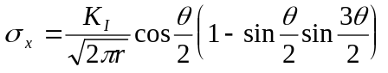

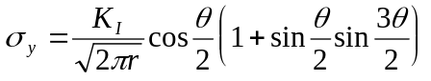

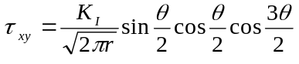

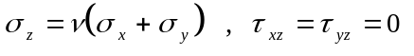

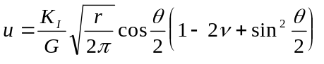

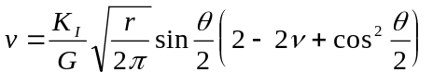

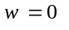

Modus II:
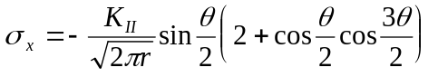

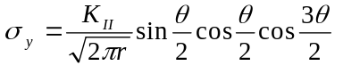

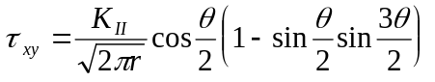

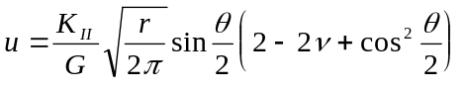

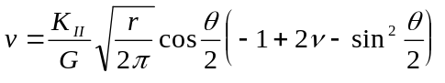

Modus III:

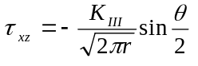

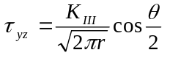

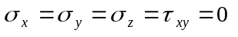

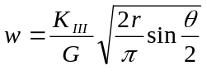
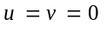
Disse løsningene forutsetter uendelig utstrekning på platen som sprekken er lokalisert i. Neste skritt blir derfor å bestemme spenningsintensiteten for en endelig geometri.

Beregning av spenningsintensitetsfaktoren
En aktuell geometri er vist i Figur 6-7 med en gjennomgående sprekk av lengde 2a lokalisert i en plate med endelig bredde W.

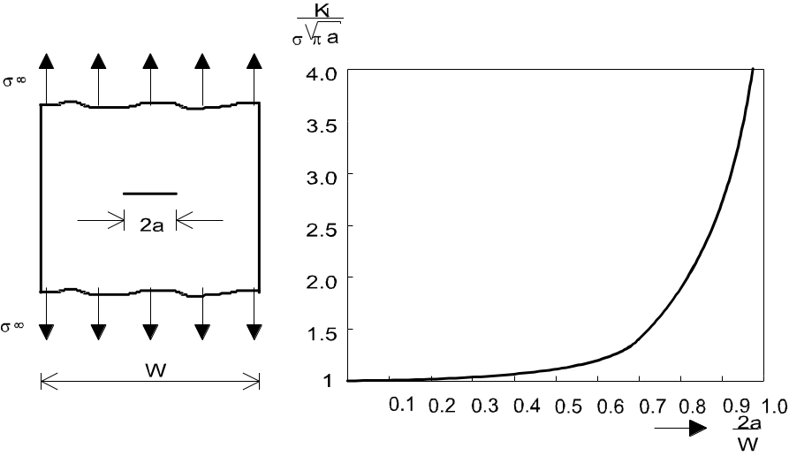
Figur 6-7 a) Sprekk lokalisert i en plate med bredde W.
b) Spenningsintensitetsfaktorer ved sprekkspissen som funksjon av W.

Spenningsintensiteten ved sprekkspissen kan uttrykkes som:

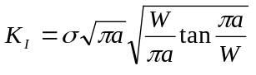 (6.7)

Vi ser at når a/W går mot null, tilsvarende en liten sprekk i en uendelig plate, vil

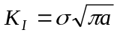

jfr. likning (6.5). Likning (6.7) er fremstilt grafisk i Figur 6-7 b).

Spenningsintensitetsfaktoren kan altså uttrykkes som produktet av likning (6.5) og et geometriavhengig ledd:

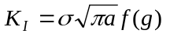 (6.8)

Hvis vi flytter sprekken ut til den ene kanten av platen, slik at vi får en kantsprekk av lengde a i en semiuendelig plate, uttrykkes spenningsfaktoren som:

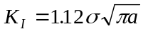 (6.9)

Spenningsintensitetsfaktoren har blitt beregnet for en rekke situasjoner og kan finnes i håndbøker og lærebøker i bruddmekanikk. Noen eksempler er vist i Figur 6-8 til Figur 6-10.

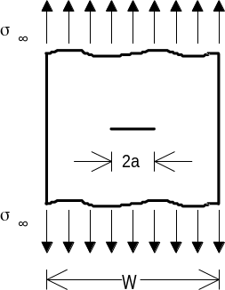
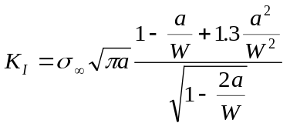

brukbar for alle a ved symmetri

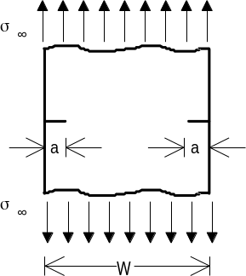

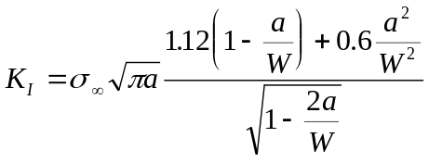

brukbar for alle a

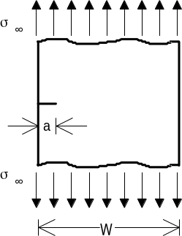

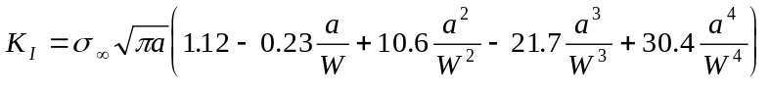

brukbar for a<0.7W

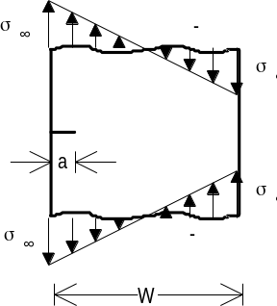

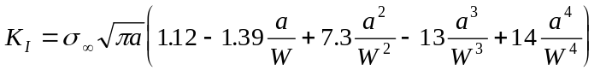

brukbar for a < 0.7 W

Figur 6-8 Eksempler på spenningsintensitetsfaktorer.
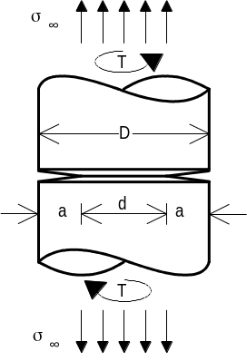

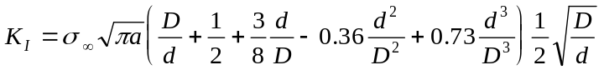

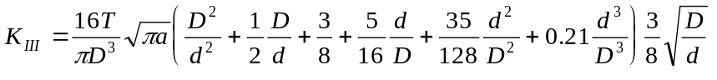

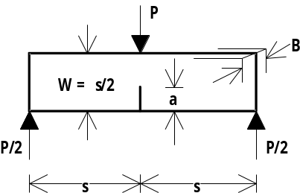brukbar for alle a

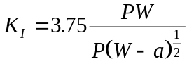

brukbar for 0.4≤a/W≤0.6
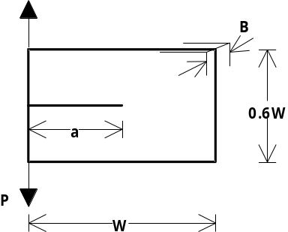

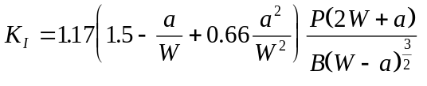

brukbar for 0.3 ≤a/W≤0.8

Figur 6-9 Eksempler på spenningsintensitetsfaktorer.

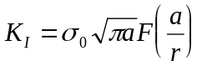

 | 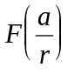, en sprekk |  | , to sprekker
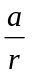 | Enaks σ₀ | Toaks σ₀ | Enaks σ₀ | Toaks σ₀
0.00 | 3.39 | 2.26 | 3.39 | 2.26
0.10 | 2.73 | 1.98 | 2.73 | 1.98
0.20 | 2.3 | 1.82 | 2.41 | 1.83
0.30 | 2.04 | 1.67 | 2.15 | 1.70
0.40 | 1.86 | 1.58 | 1.96 | 1.61
0.50 | 1.73 | 1.49 | 1.83 | 1.57
0.60 | 1.64 | 1.42 | 1.71 | 1.52
0.80 | 1.47 | 1.32 | 1.58 | 1.43
1.0 | 1.37 | 1.22 | 1.45 | 1.38
1.5 | 1.18 | 1.06 | 1.29 | 1.26
2.0 | 1.06 | 1.01 | 1.21 | 1.20
3.0 | 0.94 | 0.93 | 1.14 | 1.13
5.0 | 0.81 | 0.81 | 1.07 | 1.06
10.0 | 0.75 | 0.75 | 1.03 | 1.03
∞ | 0.707 | 0.707 | 1.00 | 1.00

Figur 6-10 Eksempler på spenningsintensitetsfaktorer.
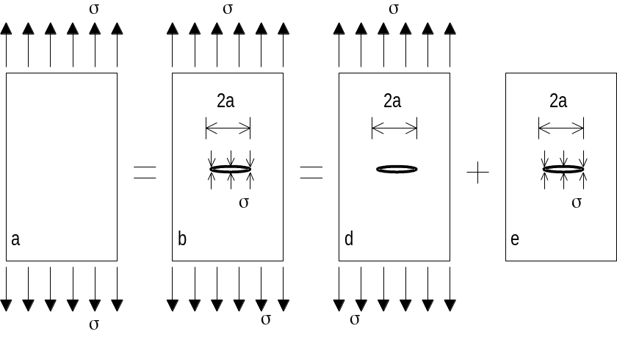
Figur 6-11 Superposisjon av likeverdige løsninger mhp. spenningskonsentrasjoner.

Hvis man kjenner noen "standard" løsninger, kan man utvikle spenningsintensitetsfaktorer for nye situasjoner ved superposisjon av de kjente løsningene. På samme måte som normalspenningene fra ulike ytre belastninger kan adderes, mens det ikke går an for normalspenninger og skjærspenninger, har man at spenningsintensitetsfaktorene kan adderes så lenge som belastningsmodus er den samme:

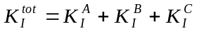
men
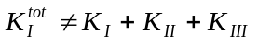

Et eksempel med belastning i Modus I er vist i Figur 6-11.

Sprekker med elliptisk lignende form
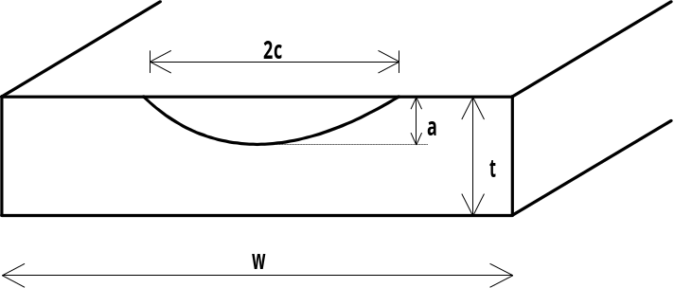
I praksis viser det seg at sprekken ofte initieres ved tverrsnittsoverganger ved hjørner og kanter, og vokser innover i materialet med en semielliptisk form. Ved praktisk anvendelse av bruddmekanikken blir det derfor ofte viktig å beregne spenningsintensiteten langs en buet sprekkfront, og vi skal se nærmere på noen vanlig brukte forenklede løsninger.

Figur 6-12 Elliptisk sprekk i en plate.
For en elliptisk sprekk, Figur 6-12, kan spenningsintensitetsfaktoren uttrykkes som:

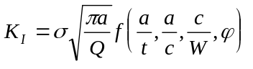 (6.10)

Q er formfaktoren til en ellipse og er gitt ved kvadratet av det elliptiske integral, forenklet uttrykt som:
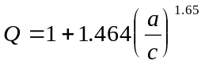 (6.11)

I det følgende skal vi kort presentere resultater av beregninger som viser K_{I} for semielliptiske overflatesprekker ved strekk- og bøyepåkjenning i avhengighet av sprekkgeometri (a/c), sprekkstørrelse (a/t) og platebredde (c/W) og som funksjon av posisjon langs sprekkfronten ϕ (ϕ=0 ved overflaten, ϕ=π/2 i bunnen), Figur 6-13.

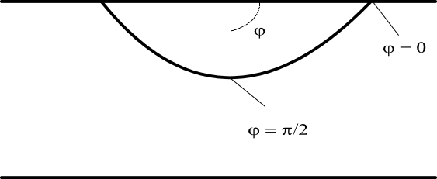
Figur 6-13 Posisjon langs sprekkfronten av en elliptisk formet sprekk uttrykt ved vinkelen ϕ.

Strekkbelastning
Figur 6-14 viser resultater for sprekk i en plate med stor utstrekning, c/W < 0.2. Ved gitt a/c og posisjon langs sprekkfronten viser Figur 6-14 at spenningsintensiteten blir større med økende a/t.
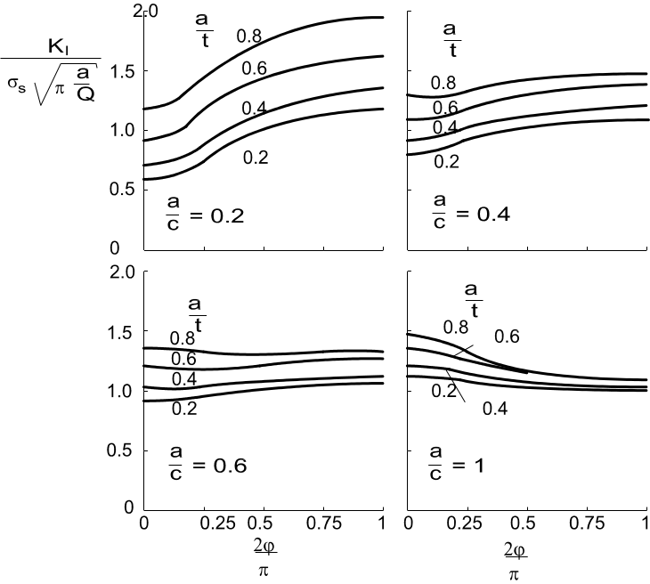
Figur 6-14 Normalisert spenningsintensitetsfaktor langs en semielliptisk overflatesprekk utsatt for strekkspenning (σ_{S}) som funksjon av a/c og a/t (c/W < 0.2).

Ved lave a/c-forhold vil man ha maksimal spenningsintensitetsfaktor i bunnen av sprekken (ϕ=π/2) mens man ved a/c = 1 har høyest spenningsintensitetsfaktor der sprekken går ut i overflaten (ϕ=0).
Figur 6-15 Normalisert spenningsintensitetsfaktor langs en semielliptisk overflatesprekk, utsatt for strekkspenning (σ_{S}), som funksjon av c/W. Gitt a/c=0.2 og a/t=0.8.

Figur 6-15 viser et eksempel på effekten av c/W, ved gitte a/c- og a/t-verdier, der det fremgår at spenningsintensiteten blir større med økende c/W.

Bøyebelastning
Resultatene er vist i . For små sprekkdybder, a/t=0.2, observerer man den samme tendens som ved ren strekk, Figur 6-14. For større sprekkdybder ser man at posisjonen for maksimal spenningsintensitet kan skifte ettersom sprekken vokser. For a/c=0.2 ser man f.eks. at en sprekk med a/t=0.2 har maksimal K_{I} i bunnen, men at maksimalpunktet gradvis vil flytte seg mot overflateposisjonen (ϕ=0) ettersom sprekken vokser og a/t øker.

Tilsvarende som for strekkpåkjenningen finner man at K_{I} blir større med økende c/W-forhold, se Figur 6-17.

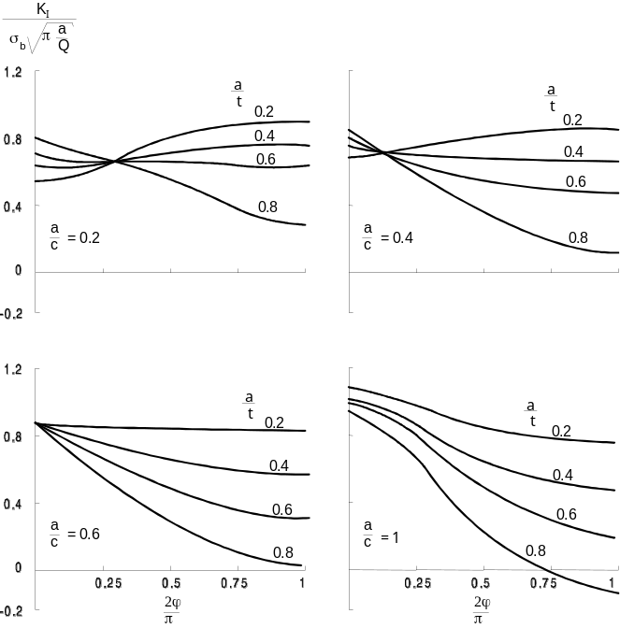

Figur 6-16 Normalisert spenningsintensitetsfaktor langs en semielliptisk overflatesprekk, utsatt for bøyespenning (σ_{b}), som funksjon av a/c og a/t. Gitt c/W≤0.2.

Figur 6-17 Normalisert spenningsintensitetsfaktor langs en semielliptisk overflatesprekk, utsatt for bøyespenning (σ_{b}), som funksjon av c/W. Gitt a/c=0.2 og a/t=0.8.
Eksempel 6-1: Spenningsintensitet
Vi har en stålplate med en eliptisk overflatesprekk utsatt for en strekkbelastning på 350 MPa på tvers av sprekken. Platen har bredde W=2000 mm og tykkelse t=50 mm. Sprekkens dybde a=20 mm og sprekkens lengde 2c=200 mm. Bestem største spenningsintensitet ved sprekkfronten ved hjelp av Figur 6-14.

Løsning:
Vi har: 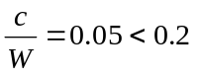

og kan benytte Figur 6-14.

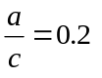

slik at øverste figur til venstre må brukes. 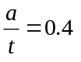 gir

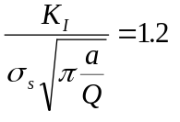

for ϕ=90º som største verdi.

Vi beregner Q med ligning (6.11).

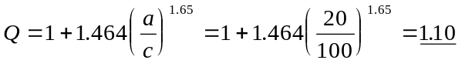
Dette gir:
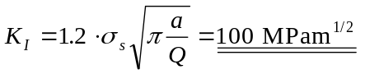

Hva bør du kunne etter å ha lest kapittel 6.2?
Eksempel 6-2: Spenningsintensitet
Vi har en stålplate med en eliptisk overflatesprekk utsatt for både bøye- og strekkspenninger. Platen har bredde W=500 mm og tykkelse t=25 mm tykk. Den eliptiske overflatesprekken har en dybde på a=20 mm og en lengde på 2c=200 mm. Bestem største spenningsintensitet langs sprekkfronten når vi har en bøyespenning σ_{b}=200 MPa og en strekkspenning σ_{s}=300 MPa.

Løsning:
Bruker her superposisjonsprinsippet og betrakter først to seperate tilfeller. Et med kun bøyespenning og et med kun strekkspenning. I følge superposisjonsprinsippet kan spenningsintensiteten for de to tilfellene summeres. Vi har:
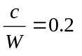

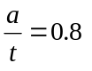

Vi bruker derfor Figur 6-15 og Figur 6-17 til å finne spenningsintensiteten for henholdsvis strekkspenninger og bøyespenninger. Av figurene kan en se at spenningsintensiteten ved ren strekk er størst ved θ =90º mens ved ren bøying er spenningsintensiteten størst ved θ=0º. Samlet vil nok likevel spenningsinntensiteten være størst ved θ=90º siden strekkspenningen er større enn bøyespenningen. For strekkbelastning leser vi ut av Figur 6-15:
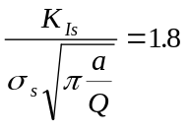

Beregner Q fra ligning (6.11).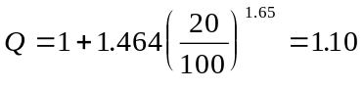
som gir
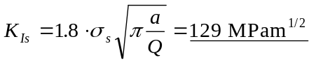

For bøyebelastning ved 90º leser vi ut fra Figur 6-17: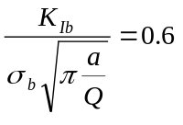
og vi får
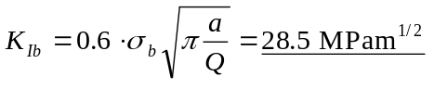

Samlet blir derfor største spenningsintensitet ved sprekksspissen:

- Grunnlaget for begrepet spenningsintensitet.
- Kunne skille mellom modus I, II og III.
- Beregning av spenningsintensitetsfaktoren som funksjon av geometri.
- Prinsippet for superposisjon av K_{I} -felt.
- Behandling av elliptiske overflatesprekker.

Bruddseighet

Bruddseighet: K_{IC}
Vi postulerer at man får ustabil sprekkvekst når spenningene/tøyningene ved sprekkspissen når en kritisk verdi. Utledningen av K i kapittel 6.2 viste at dette kan uttrykkes som at spenningsintensiteten K må nå en kritisk verdi K_{IC}. Innen visse grenser kan K_{IC} betraktes som en materialkonstant, og den har fått betegnelsen bruddseighet.

Man kan strekke en stor plate med en kjent sprekk til brudd og måle spenningen ved brudd, σ_{c}, Figur 6-18. Den kritiske spenningsintensiteten ved brudd, bruddseigheten, kan da beregnes etter:
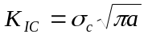

Hvis nå K_{IC} skal kunne betraktes som en materialparameter, innebærer dette at man får den samme K_{IC}-verdi om en annen plate av det samme materialet, men med en annen sprekkstørrelse, strekkes til brudd. I eksemplet i Figur 6-18 vil da den kritiske spenningen i platen med den korte sprekken kunne uttrykkes som

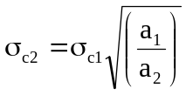

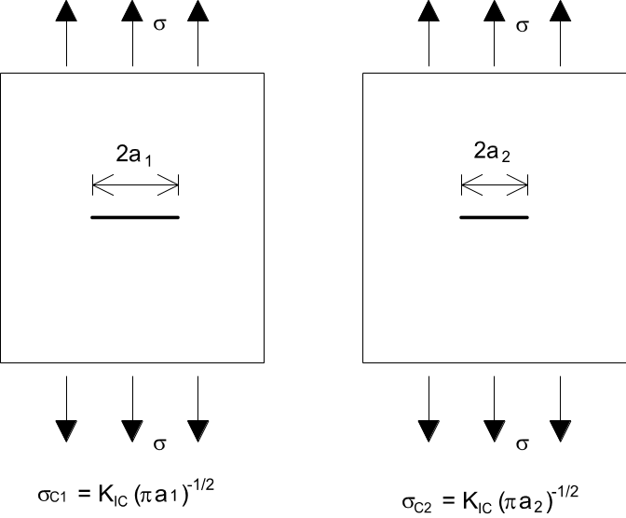
Figur 6-18 Plater med en gjennomgående lang og kort sprekk.

Spenningsintensitetsfaktoren uttrykker spenningsfeltet ved sprekkspissen slik at sprekker med forskjellig lengde, men som har den samme spenningsintensitetsfaktor, vil ha det samme spenningsfelt ved sprekkspissen.
Ved sprekkspissen vil man få dannet en plastisk sone, og spørsmålet er om K_{IC} også kan betraktes som en materialkonstant når man får flyting ved sprekkspissen. Figur 6-19 viser skjematisk utbredelsen av en plastisk sone som blir belastet i Modus I. Sonen avgrenses av spenningsfeltet ved flytespenningen σ_{ys}. I dette kompendiet har man benyttet symbolet σ_{F} som uttrykk for flytegrensen. Det korrekte symbolet ville være R_{p0.2} eller σ_{ys}.

Figur 6-19 Utbredelse av plastisk sone ved sprekkspiss. Modus I belastning.

Fra kapittel 6.2 har vi at spenningen i y-retningen kan uttrykkes som

I forlengelsen av sprekkplanet, θ=0, har vi da

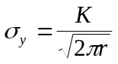

Den plastiske sonen blir avgrenset når σ_{y}=σ_{ys}:

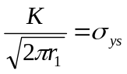

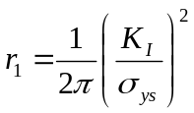

Denne modellen er meget enkel, og en mer realistisk og mye anvendt betraktning er å anta elastisk-ideal plastisk materiale (dvs. ingen fastning) og parallellforskyve σ_{y}-kurven, Figur 6-20. Vi antar så at spenningen over σ_{ys}, skravert område, er tilgjengelig for ytterligere utbredelse av den plastiske sonen:
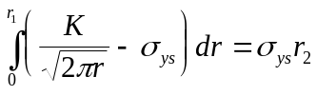

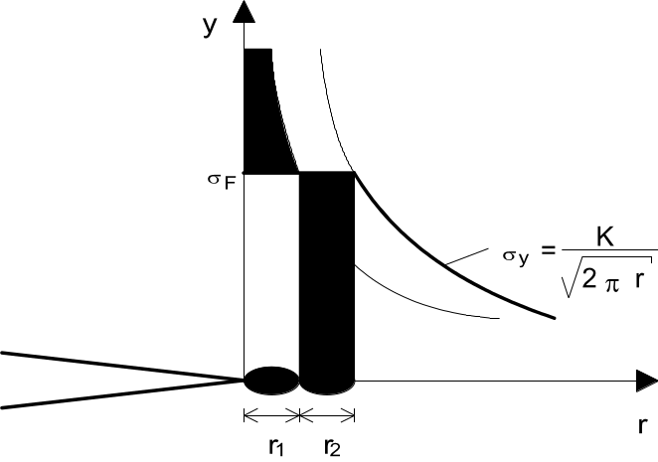
Figur 6-20 Korrigert utbredelse av plastisk sone ved sprekkspiss. Se Figur 6-19.
Likningen løses:
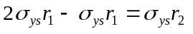

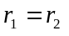

Størrelsen på den plastiske sonen blir da

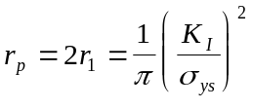 (6.12)

Denne utledningen er basert på forutsetning om tynn plate, dvs. plan spenning. det tilsvarende uttrykk for en tykk plate, dvs. plan deformasjon, er:

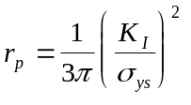 (6.13)

Beregningene har altså vist at sprekker som belastes til den samme K vil utvikle like store plastiske soner. Og utenfor den plastiske sonen må spenningsfeltet være det samme.

Gyldighetsområde for K_{IC}
Figur 6-21 viser utbredelsen av den plastiske sonen foran en sprekkspiss i en plate. Ved platekantene vil plan spenning dominere mens midtpartiet kan domineres av plan deformasjon dersom platen er tykk nok. Ligning 6.14 viser hvordan spennings-intensiteten varierer med prøvetykkelsen. Ved relativt store verdier av B vil plan deformasjon dominere og den plastiske deformasjonen blir relativt begrenset, likning (6.13), Figur 6-21. Man regner at denne tilstand dominerer når den plastiske sonen er liten i forhold til prøvetykkelsen B og sprekklengden a:
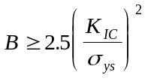 (6.14)
og
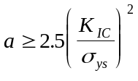 (6.15)
Når disse vilkårene er oppfylt vil spenningsintensiteten ved sprekkinitiering innta en konstant verdi K_{IC}, Figur 6-22.

Figur 6-21 Utbredelse av den plastiske sonen ved en sprekkspiss.

Et viktig vilkår for at bruddseigheten skal være en geometriuavhengig materialparameter er altså at sprekkfronten er dominert av treakset spenningstilstand. Ved avtakende treaksialitet vil man få økende grad av plastisitet i tykkelseretning og bruddseigheten blir avhengig av materialets tykkelse. Bruddseigheten betegnes da K_{C} og vil bare være gyldig for den aktuelle platetykkelsen.

I det mellomliggende området, mellom ren plan spenning og ren plan deformasjon (se Figur 6-22), vil man få et blandingsområde. Når et materiale med sprekk belastes i dette tykkelsesområdet, kan man i noen tilfeller registrere lokale ustabile brudd som raskt stopper opp, uten at prøven lider totalt brudd. Fenomenet betegnes pop-in, og det registreres ved bruddmekanisk prøving som et lokalt lastfall på lastforlengelseskurven, . Bruddet blir initiert i prøvens midtområde der treakset spenningstilstand dominerer, men videre forplantning hindres pga. de dominerende områdene ut mot overflatene med plan spenning.

Figur 6-22 Effekt av prøvetykkelse på Modus I bruddseighet.
Figur 6-23 Bruddmekanisk prøving. Registrering av lokalt ustabilt brudd, pop-in.

Bruddseighetens avhengighet av materialets tykkelse skyldes ikke bare spennings-tøyningsfordelingen. Med økende tykkelse blir sannsynligheten større for at de høye spenningene ved sprekkspissen skal falle sammen med et svakt område i materialet. Fraktografiske undersøkelser viser at ustabile brudd initieres fra svake områder som store inneslutninger, karbider langs korngrensene og spesielle mikrostrukturer. Økt materialtykkelse er isolert sett uheldig med hensyn på ustabile brudd siden dette både gir begrenset mulighet til flyt og samtidig gir større sannsynlighet for at man treffer et svakt område i materialet.

Kravene slik de er formulert i likning (6.14) og (6.15) legger meget store restriksjoner på anvendelsesmulighetene av K_{IC}. Kun meget begrenset flyting ved sprekkspissen er tillatt, dvs. materialet må ha en tilnærmet elastisk oppførsel. Denne delen av bruddmekanikken betegnes derfor for lineær-elastisk bruddmekanikk.
Mange vanlige konstruksjonsmaterialer vil ha relativt lav flytegrense og høy bruddseighet slik at uttrykket (K_{IC}/σ_{ys})² kan bli meget stort. Et vanlig konstruksjonsstål kan f.eks. ha σ_{F}=350 MPa og K_{IC}=150 MPa√m. Kravet til minimum materialtykkelse blir da, i følge likning (6.14):
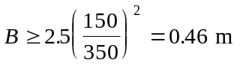

Og dette er jo ikke en realistisk tykkelse. Alternativt kan man senke stålets bruddseighet ved f.eks. å prøve ved lave temperaturer eller øke deformasjonshastigheten. Men disse alternativene er ofte uakseptable i praksis, man er f.eks. ikke interessert i bruddseigheten ved -130ºC og materialtykkelse 200 mm dersom konstruksjonen skal arbeide ved minimum -10ºC og tykkelsen er maksimalt 50 mm.

For å gjøre bruddmekaniske betraktninger anvendelige for vanlige konstruksjonsmaterialer (høy bruddseighet/moderat fasthet) er det utviklet egne metoder der de viktigste er sprekkåpnings (CTOD)- og J-integral-metodene, såkalt elastisk-plastisk bruddmekanikk. Dette blir behandlet i kapittel 6.4.

Foruten at den linære elastiske bruddmekanikken danner det matematiske fundament for mange senere videreutviklinger, kan metodikken også anvendes direkte innen en rekke praktiske anvendelser/materialsystemer. Eksempler på dette er høyfaste stål, høyfaste aluminiumlegeringer, tykkveggede trykktanker og innen utmatting.

Eksempel keramer

I den senere tid er keramer kommet i fokus som konstruksjonsmateriale. Materialene er karakterisert med relativt høy fasthet og lav bruddseighet. Keramene har meget stor motstand mot dislokasjonsbevegelse og har vanskelig for å danne en plastisk sone ved sprekkspissen.
Tabell 6-1 Egenskaper til keramer.
Keram | Tetthet | E-modul | Bruddseighet
 | [g/cm⁻³] | [GPa] | [MPa√m]}
Sodaglass | 2.48 | 74 | 0.7
Alumina | 3.9 | 380 | 3-5
Is | 0.92 | 9.1 | 0.12

Generelt sett har keramene en bruddseighet på K_{IC}/50 sammenlignet med duktile metaller, Tabell 6-1. I tillegg vil keramene ofte inneholde mikrosprekker fra fremstillingsprosessen. Sprekkene dannes ved selve sintringen eller pga. forskjell i den termiske utvidelseskoeffisienten mellom kornene under avkjølingen etter endt sintring. Sprekkene dannes også lett ved begynnende pålastning pga. elastisk anisotropi mellom kornene. Disse forholdene gjør at bruddseigheten, K_{IC} , nærmest er blitt den dimensjonerende parameter for mange keramer. Den maksimale belastning materialene kan utsettes for bestemmes ut fra den lineær-elastiske bruddmekanikken:

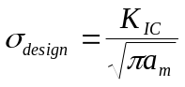

der 2a_{m} er størrelsen på den lengste mikrosprekken i materialet. For en bruddseighet på K_{IC} = 2 MPa√m og 2a_{m} = 60 μm gir dette en øvre belastningsspenning på ca. 200 MPa.

Ved å bruke størrelsen på den lengste mikrosprekken vil man få meget konservative resultater. Sprekkene vil ligge tilfeldig fordelt, og sannsynligheten for at akkurat den største sprekken ligger i området med de høyeste spenninger og med sprekkplanet orientert normalt på de største spenningene, er meget liten. Det er derfor vanlig å vurdere brudd i keramer på et statistisk grunnlag ved hjelp av den såkalte Weibull spenningsfordelingen. Fagfeltet kalles statistisk bruddmekanikk.

Det gjøres i dag store anstrengelser for å bedre keramenes egenskaper ved å redusere a_{m} med økt prosesskontroll og ved å heve K_{IC} ved nye kjemiske sammensetninger.

Bruddmekanisk prøving, K_{IC}
K_{IC} er den viktigste og mest grunnleggende bruddmekaniske parameter. K_{IC} kan bestemmes eksperimentelt ved prøvemetoder som er standardisert i USA (ASTM E399-83 "Standard Test Method for plain-strain fracture toughness of metallic materials") og England (BS 5447 "Methods of test for plain-strain fracture toughness (K_{IC}) of metallic materials"). De viktigste forholdsregler skal omtales nærmere.

Bruddseigheten bestemmes ved å belaste en spesielt utformet prøve der det på forhånd er introdusert en skarp sprekk, til sprekken begynner å vokse. Ut fra kjennskap til prøvegeometri, inkludert sprekkens form og størrelse, og ytre belastning, kan bruddseigheten beregnes.

Prøvegeometri
For å få en skarp sprekk i prøven maskineres det først en anvisning med noe mindre lengde enn det sprekken skal ha. Deretter belastes prøven i utmatting slik at man får dannet en utmattingssprekk ut fra anvisningen.

Bestemmelse av gyldig K_{IC} forutsetter at man har plan deformasjonstilstand. For at dette skal kunne oppnås over en tilstrekkelig stor del av prøvens tverrsnitt, må likning (6.14) være oppfylt:

De to vanligste prøvestavgeometriene er trepunktsbøyestav og CT (compact tension)-stav, Figur 6-24. Prøvestavenes dimensjoner er fastlagt i forhold til tykkelsen B. CT staven krever ca. 10 % større belastningskapasitet, men har den fordel at volumet er betydelig mindre enn i trepunktsbøyestaven. CT-staven kan derfor med fordel velges når materialtilgangen er begrenset.

Utmattingssprekk
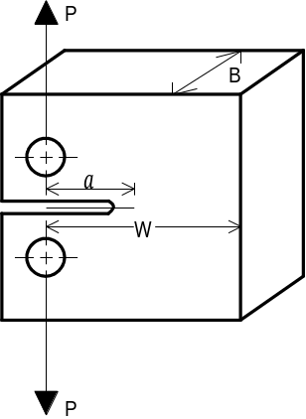

a) b)

Figur 6-24 a) Standard trepunkts bøyestav. b) Standard compact tension (CT)-stav.
Etter at prøven er ferdig maskinert er det nødvendig å introdusere en skarp sprekk ut fra den maskinerte anvisningen. For å oppnå reproduserbare forhold og samtidig simulere virkelige sprekker best mulig, må man ha utmattingssprekk.

For at utmattingssprekken skal få en plan og rett sprekkfront, blir initialanvisningene gnisterodert. Utmattingssprekken starter da ut fra de mange små og skarpe anvisningene som blir dannet av gnisteroderingen.

Under den siste delen av utmattingsforløpet må utmattingslasten holdes lavt for å hindre altfor store plastiske tøyninger ved sprekkspissen. Under de siste 1.25 mm eller 2.5 % av W (den høyeste verdien velges) må spenningsintensiteten under utmatting, K_{f}, oppfylle følgende krav:
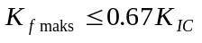

Sprekkfronten må være så rett som mulig. Ved avsluttet utnatting skal sprekklengden a, som nominelt skal tilsvare 0.5 W, variere mellom 0.45 W og 0.55 W.

Utmattingssprekkens lengde skal være minst 5 % av hele sprekklengden og større enn 1.3 mm.

Sprekklengden avgis som gjennomsnitt av fem målinger jevnt fordelt over prøvebredden, målt på bruddflaten etter endt prøving.

Målinger
Prøvestaven utsettes for langsomt økende belastning inntil sprekken begynner å vokse.

Under prøvingen måles ytre belastning, P, og sprekkåpningen ved prøvens overflate, V_{g}. Sprekkåpningen måles med en klypemåler, Figur 6-25.

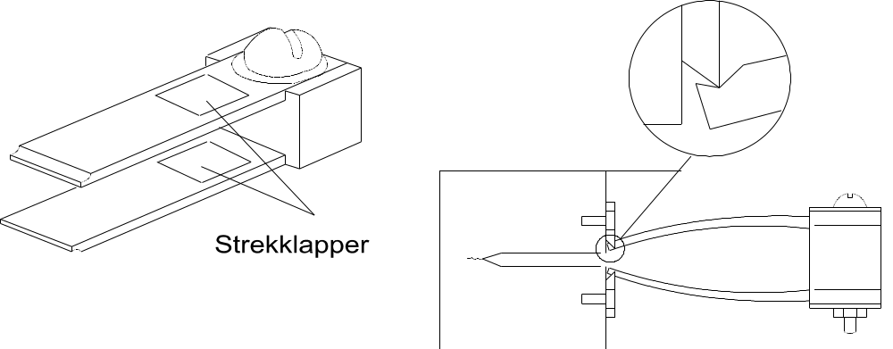
Figur 6-25 Klypemåler.

Behandling av måleresultatene
Sammenhengen mellom last- og sprekkåpning er tilnærmet lineært så lenge sprekkens lengde er konstant eller den plastiske sonen ved sprekkspissen er liten sammenlignet med sprekklengden.

Et last-sprekkåpningsdiagram kan prinsipielt ha utseende som vist i Figur 6-26.
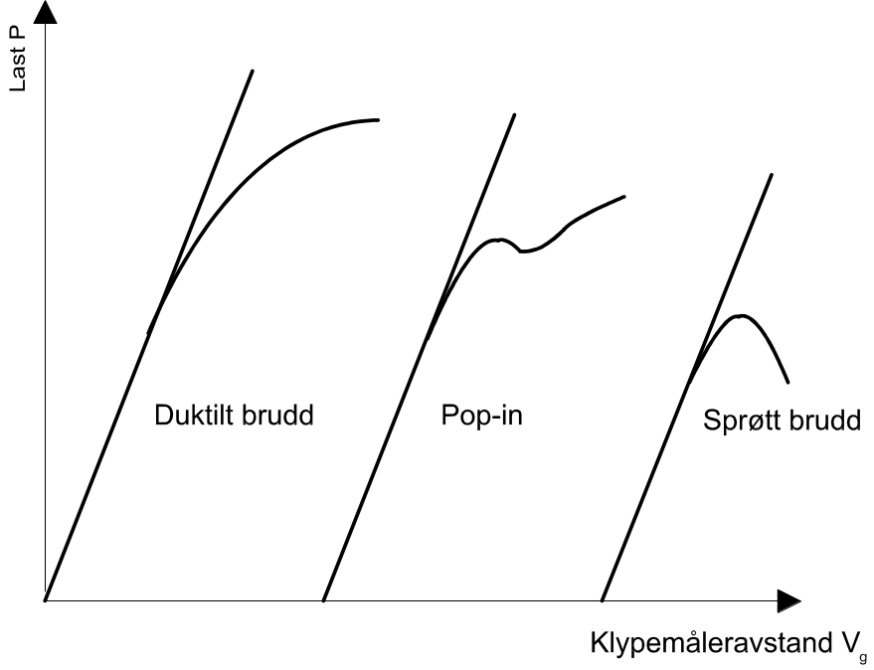
Figur 6-26 Belastnings-sprekkåpningsdiagrammer.
Den kritiske belastningen, P_{Q}, bestemmes etter en egen prosedyre, Figur 6-27:

- Trekk en tangent OA som sammenfaller med kurvens lineære del.
- Trekk en sekant OB. For en trepunkts bøyestav skal sekantens helning være 5 % mindre enn tangentens, for CT-staven 4 % mindre. Dette tilsvarer ca. 2 % forlengelse av sprekken.
- Lasten ved skjæringspunktet mellom kurven og sekanten betegnes P_{S}. Maksimallasten i sektoren AOB kalles P_{Q} (i diagram av type 1 sammenfaller P_{Q} og P_{S}). P_{Q} er verdien på den kritiske lasten som benyttes til beregning av bruddseigheten.

Figur 6-27 Bestemmelse av kritisk last.

For at P_{Q} skal kunne benyttes til beregning av bruddseigheten må:

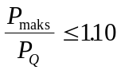

der P_{maks} er den maksimale lasten prøven kunne bære.

Tabell 6-2 f₁(a/W) for en trepunkts bøyestav.
a/W | f₁(a/W) | a/W | f₁(a/W) | a/W | f₁(a/W)
0.450 | 2.28 | 0.485 | 2.54 | 0.520 | 2.84
0.455 | 2.32 | 0.490 | 2.58 | 0.525 | 2.89
0.460 | 2.35 | 0.495 | 2.62 | 0.530 | 2.94
0.465 | 2.39 | 0.500 | 2.66 | 0.535 | 2.99
0.470 | 2.42 | 0.505 | 2.70 | 0.540 | 3.04
0.475 | 2.46 | 0.510 | 2.75 | 0.545 | 3.09
0.480 | 2.50 | 0.515 | 2.79 | 0.550 | 3.15

Tabell 6-3 f₂(a/W) for en CT-stav.
a/W | f₁(a/W) | a/W | f₁(a/W) | a/W | f₁(a/W)
0.450 | 8.34 | 0.485 | 9.19 | 0.520 | 10.21
0.455 | 8.45 | 0.490 | 9.32 | 0.525 | 10.37
0.460 | 8.57 | 0.495 | 9.46 | 0.530 | 10.54
0.465 | 8.69 | 0.500 | 9.60 | 0.535 | 10.71
0.470 | 8.81 | 0.505 | 9.75 | 0.540 | 10.89
0.475 | 8.93 | 0.510 | 9.90 | 0.545 | 11.07
0.480 | 9.06 | 0.515 | 10.05 | 0.550 | 11.26

Når gyldig P_{Q} er funnet, kan K_{Q} beregnes etter følgende formler:

Trepunkts bøyestav:
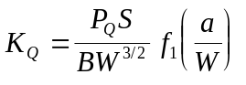

der K_{Q} er provisorisk bruddseighet, S er avstanden mellom prøvens opplagringspunkter, W er prøvens bredde og B er prøvens tykkelse. Funksjonen f₁(a/W) finnes av Tabell 6-2.

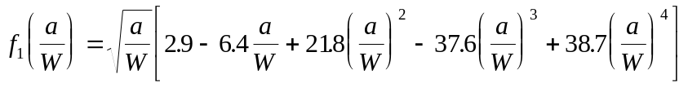

CT-stav:
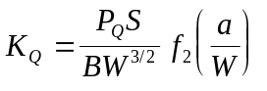

Funksjonen f₂(a/W) finnes av Tabell 6-3.

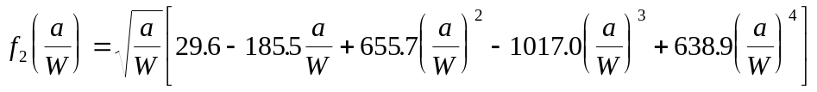

Hvis tykkelseskravet nå er oppfylt slik at
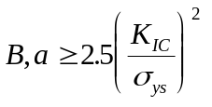

har man bestemt en gyldig K_{IC}-verdi.

Hvis kriteriet ikke er oppfylt, har man K_{Q} = K_{C}, og denne bruddseigheten er ingen unik materialkonstant.

Foruten de angitte punkter inneholder standardene en del detaljforskrifter.

Bruddseighet duktile materialer: CTOD (Crack Tip Opening Displacement)
For å utvide bruddmekanikken til også å omfatte mer duktile materialer, er det utviklet en såkalt elastisk-plastisk bruddmekanikk, Figur 6-28. Siktepunktet er å utvikle et beregningsgrunnlag der økende grad av plastisk deformasjon, og delvis også duktil sprekkvekst, kan inkorporeres.
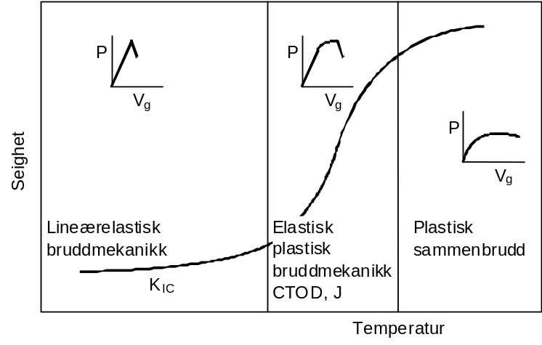
Figur 6-28 Skjematisk fremstilling av gyldighetsområder innen bruddmekanikken.

To metoder har fått stor ingeniørmessig anvendelse, CTOD og J-integralet. CTOD skal presenteres på de neste sidene.

Observasjoner av hva som rent fysisk skjer ved en sprekkspiss når den blir belastet, viser at man får en separasjon av sprekkflatene uten at sprekkspissen beveger seg noe særlig, inntil man når en kritisk tøyning, Figur 6-29.

Figur 6-29 Dannelse av plastisk sone, strekksone og sprekkinitiering ved en sprekkspiss under økende strekkbelastning.

Når den kritiske tøyningen er nådd, kan bruddforløpet utvikle seg på to ulike måter:

- Man får initiert et duktilt brudd som forplanter seg langsomt når den ytre belastningen økes inntil man når en ny kritisk tøyning som markerer overgangen til et ustabilt brudd.
- Man kan få initiert et ustabilt brudd uten forutgående duktil sprekkvekst.

Det fysikalske grunnlaget for CTOD-metoden er at åpningen av sprekkspissen er en karakteristisk materialegenskap, og at åpningen ved initiering av henholdsvis duktilt og ustabilt brudd er en materialkonstant.

Det matematiske grunnlaget for (TOI) metoden er uttrykt ved forskyvningen i y-retning ved sprekkspissen (v):

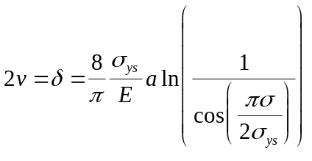 (6.16)

CTOD er definert som 2v = δ
Likning (6.23) kan rekkeutvikles, og for lokal flyting kan man sette

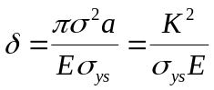 (6.17)

Under antakelse om lineær-elastiske forhold er altså CTOD proporsjonal med K², og tilsvarende vil den kritiske CTOD-verdien være proporsjonal med bruddseigheten.

I likning (6.16) har man på samme måte som i den lineær-elastiske bruddmekanikken fått etablert en sammenheng mellom CTOD bruddseighet (δ), sprekkstørrelse (2a) og den ytre belastning (σ). Det gjenstår å fastlegge hvor stor grad av plastisk deformasjon man kan tillate før det teoretiske grunnlaget svikter helt.

Hva skjer når vi lar den ytre spenningen nærme seg materialets flytespenning? Av likning (6.16) ser vi at
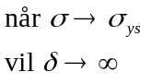

Matematisk er det mest hensiktsmessig å uttrykke dette grafisk ved hjelp av dimensjonsløse parametre. Vi innfører derfor
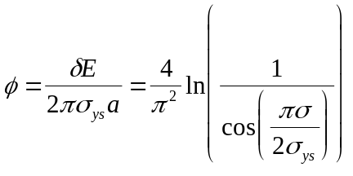 (6.18)
der φ er den såkalte dimensjonsløse CTOD. Likningen er fremstilt grafisk i Figur 6-30.

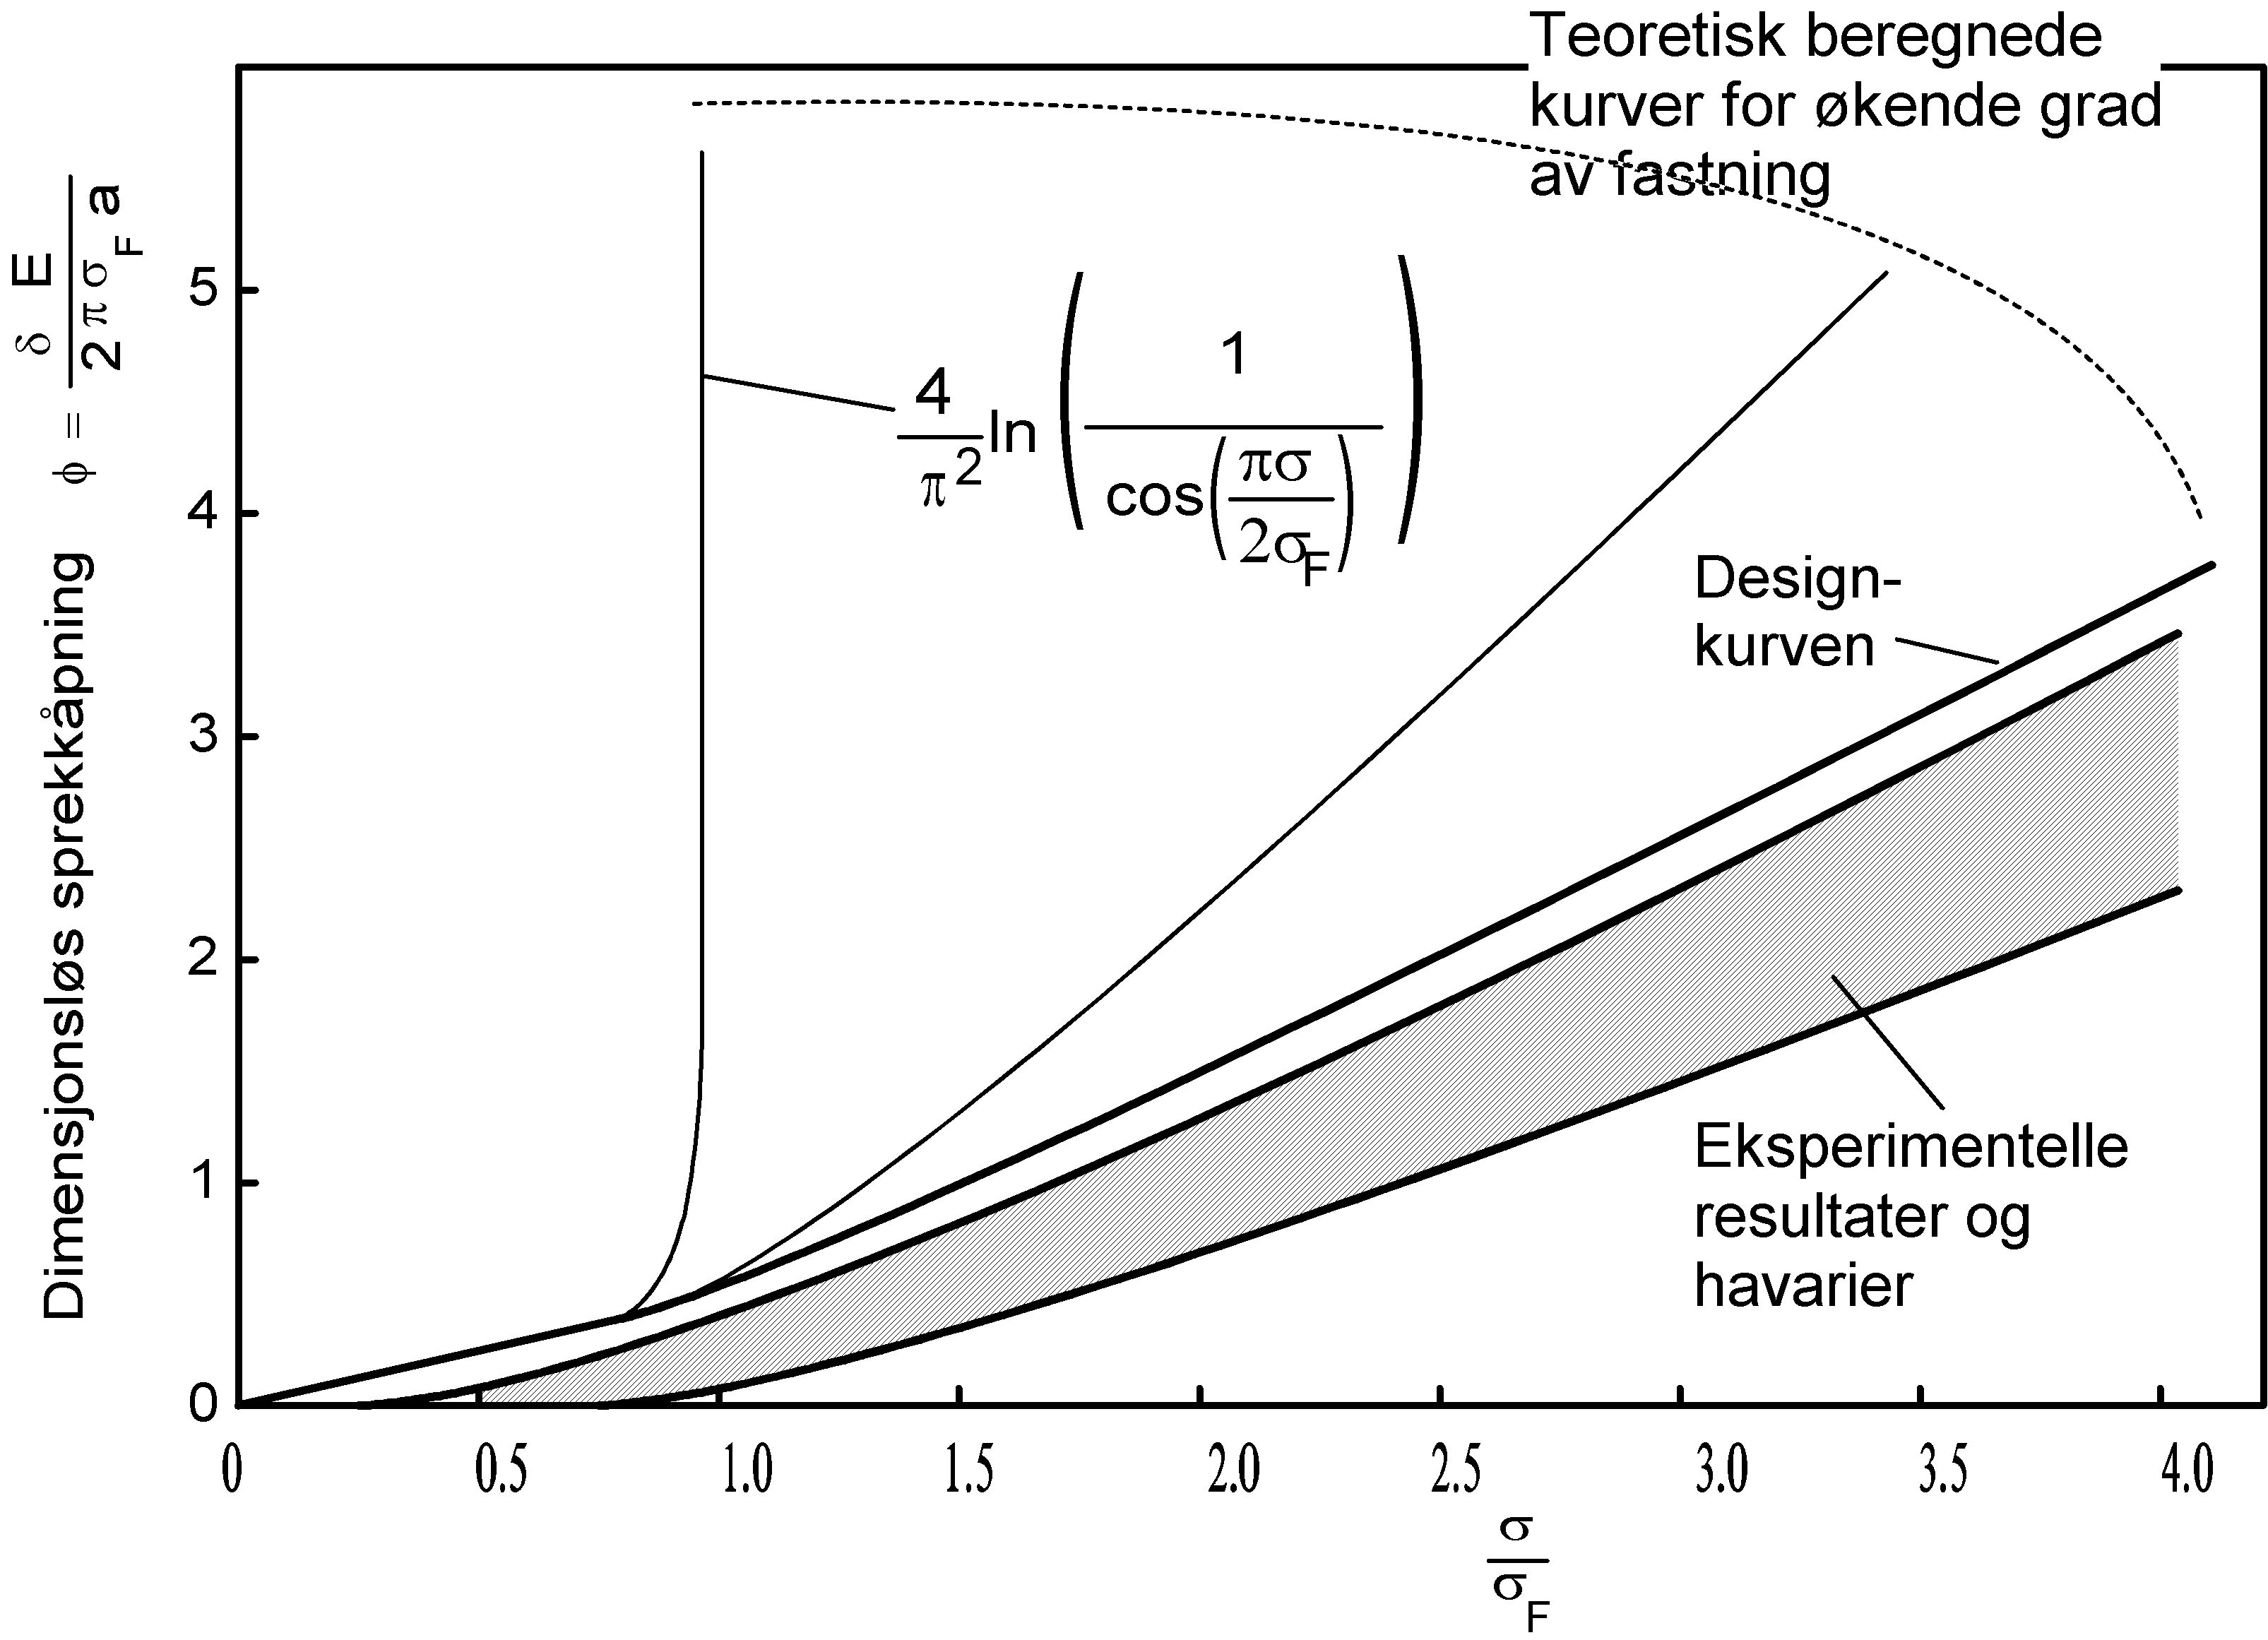
Figur 6-30 Sammenheng mellom sprekkåpning, sprekklengde og belastning for gjennomgående sprekk i ei plate. a tilsvarer halve sprekklengden.

I virkeligheten vil materialet fastne, og det er derfor innført modifikasjoner av likning (6.18). Ved å sammenligne disse kurvene med resultatene fra laboratorieundersøkelser med prøving av store plater og med havariundersøkelser (skravert område i Figur 6-30) kan man komme frem til den såkalte Designkurven. Kurven er lagt over det skraverte området og skal således sikre konservative anslag når man beregner en kritisk sprekkstørrelse.

Matematisk uttrykkes Designkurven som:
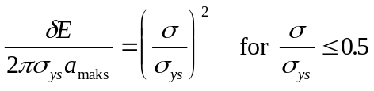 (6.19)

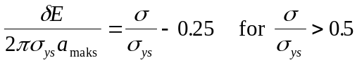 (6.20)

der a_{maks} er den maksimalt tillatte gjennomgående sprekk. a_{maks} kan omregnes til ekvivalent overflate- og indre sprekk ved hjelp av bruddmekanisk analyse. Prinsippet er at sprekkene skal ha den samme farlighetsgrad, dvs. den samme spenningsintensitet. Figur 6-31 og Figur 6-32 viser omregningen for henholdsvis overflate og indre sprekker. Likning (6.19) er ekvivalent med en lineær-elastisk analyse, jfr. likning (6.17), mens altså likning (6.20) er empirisk basert og forlenger analysen mot økende grad av plastisitet ved sprekkspissen.

De ytre spenningene må ikke overskride flytespenningen, men lokalt ved sprekken kan spenningene bli høye:
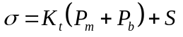

der K_{t} er spenningskonsentrajonsfaktor, P_{m} primær strekkspenning, P_{b} primær bøyespenning og S er sekundære spenninger fra f.eks. sveising, se Figur 6-38. K_{t}(P_{m}+ P_{b}) bør ikke overskride 2σ_{ys}; i så fall er en full elastisk-plastisk spenningsanalyse påkrevet.

Det er utviklet egne beregningsprosedyrer for å sikre seg mot gjennomgående
flyting og plastisk sammenbrudd. Den bruddmekaniske analysen basert på Designkurven vil bli presentert i kapittel 6.4.
Eksempel 6-3: "Designkurve"
En stålplate er 2 m bred og 50 mm tykk. Plata er sveist og blir utsatt for en strekkbelastning normalt på sveisen på 100 MPa.

Følgende data er gitt:
Materiale | Flytegrense [MPa] | CTOD [mm]
Grunnmateriale | 350 | 0.12
Sveismetall | 430 | 0.042
E=208 000 MPa.

Hvor stor sprekk kan man tillate i sveismetallet og i grunnmaterialet?

Løsning:

For a regne ut sprekkstørrelsen ved brudd bruker vi ligningene for design-kurven, ligning (6.19) og (6.20). Disse løses med hensyn på sprekkstørrelsen a.

Sveismetall: En må her regne med sveisespenninger lik flytespeningen σ_{ys} slik at den totale belastningen σ=100+430 MPa. Setter inn i ligning (6.20) som gjelder i dette tilfelle.

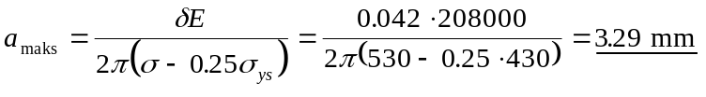

Grunnmateriale: Her virker ingen sveisespenninger slik at σ=100 MPa < 0.5 σ_{ys}. Dette gir:
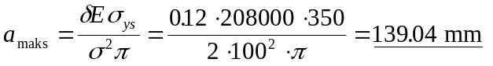

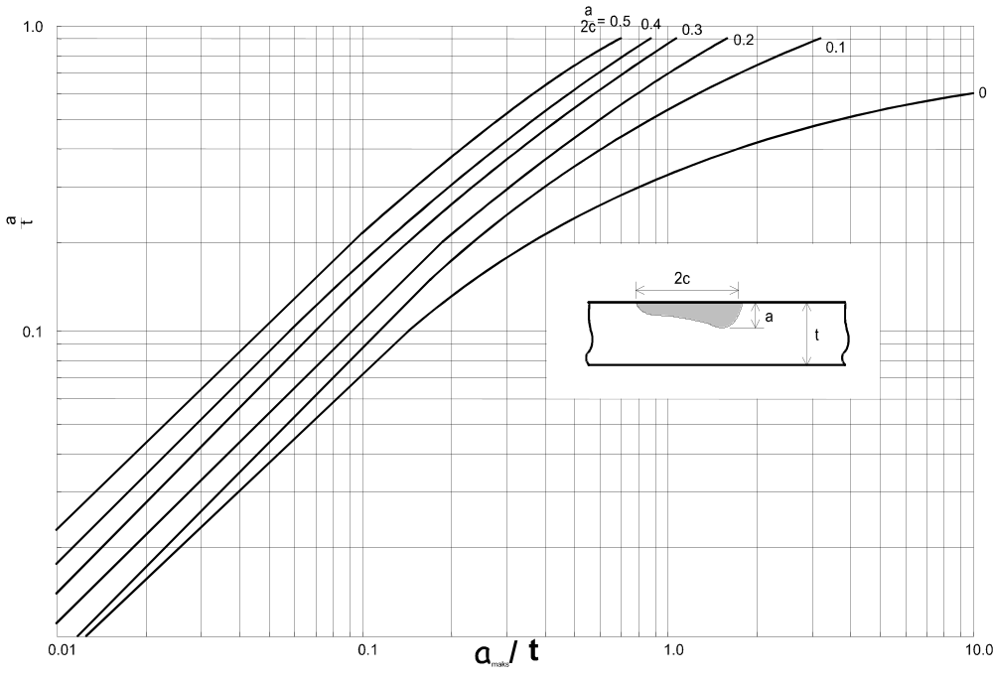
Figur 6-31 Sammenheng mellom overflatefeil og gjennomgående feil a_{maks}med samme farlighetsgrad.

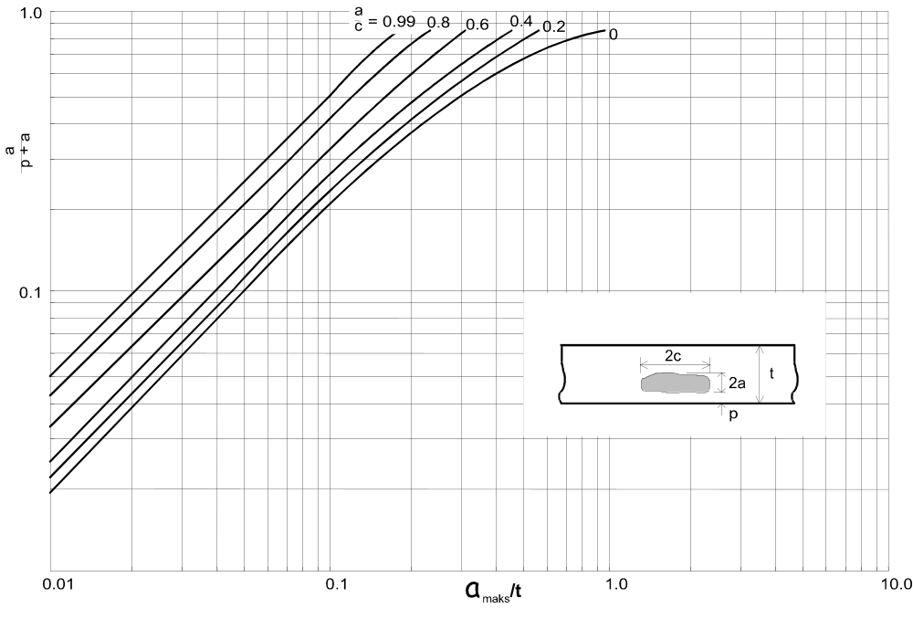Figur 6-32 Sammenheng mellom indre feil og gjennomgående feil a_{maks} med samme farlighetsgrad.

CTOD-prøving
For å kunne benytte designkurven, Figur 6-30, til å beregne en kritisk sprekkstørrelse må man kjenne belastningen på konstruksjonen og materialets bruddseighet. Dette avsnittet beskriver hvordan man eksperimentelt går frem for å måle CTOD-verdier.

Prøvemetoden er standardisert i England: "Fracture Mechanics Toughness Tests. Part 1. Method for determination of K_{IC}, critical CTOD and critical J values of metallic materials". BS 7448, 1991.

Hensikten med prøvemetoden er å bestemme den kritiske åpningen ved spissen av en sprekk. Sprekkåpningen bestemmes ved at man belaster en velegnet geometrisk utformet prøvestav som inneholder en skarp anvisning. Anvisningen består av et maskinert skår som er videreutviklet til en utmattingssprekk. Under forsøket blir kraft og sprekkåpning plottet på en X-Y-skriver. Sprekkåpningen måles over anvisningen ved prøvens overflate ved hjelp av en klypemåler. Denne åpningen betegnes CMOD (Crack Mouth Opening Displacement). Når man i tillegg kjenner prøvens geometri og sprekkanvisningens form og lengde, kan man beregne sprekkåpningen ved sprekkspissen.

Prøvegeometri: Det kreves at man bruker en trepunkts bøyeprøve, Figur 6-33. Et vesentlig krav til prøvegeometrien er at prøvens tykkelse, B, skal tilsvare den aktuelle tykkelsen på materialet som skal undersøkes.

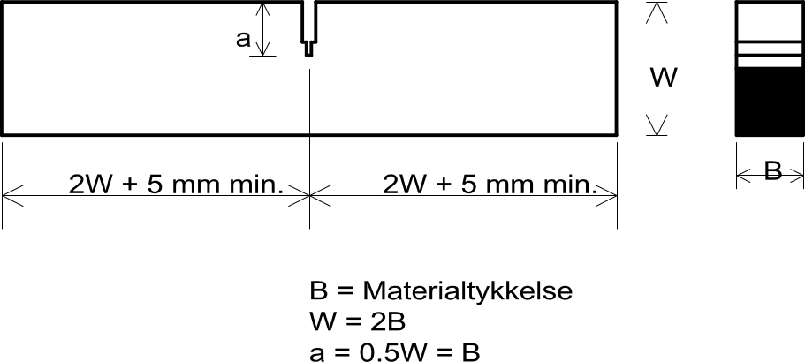
Figur 6-33 Trepunkts bøyeprøve for CTOD-prøving.

Utmattingssprekk: Spenningene som introduseres under utmattingen må begrenses så de ikke influerer på bruddseigheten, og kravet til maksimal spenningsintensitet under utmatting, K_{f}, er basert på at sprekken skal vokse på en slik måte at K_{f} ikke overstiger grensen for ideell plan deformasjon:
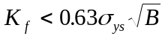

For å være sikker på at K_{f} ikke overstiger den tillatte verdi kan det bli nødvendig å senke lasten etter som sprekken vokser. Hvis man befinner seg i et overgangsområde og vil ha muligheten åpen for å måle gyldige K_{IC}-verdier, må kravene fra K_{IC}-standarden være oppfylt.

K_{f} kan beregnes ut fra lasten ved utmattingen, P_{f} , etter følgende formel:

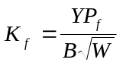

der Y er en kompliansefunksjon som er avhengig av forholdet (a/W). Denne er gitt i tabell i standarden for trepunkts bøyeprøving for (a/W) fra 0.15 til 0.70.

Lengden på utmattingssprekken skal ikke være mindre enn 1.25 mm.

Krav til sprekkfrontens kurvatur: For at en bruddmekanisk prøving skal være gyldig, må utmattingssprekken oppfylle en del krav hva angår sprekkfrontens kurvatur og sprekkflatens beskaffenhet. Det er særlig kravet om en noenlunde rett sprekkfront som det kan være vanskelig å tilfredsstille for prøver hentet fra sveiseforbindelser.

For å overvinne vanskeligheten med å oppfylle disse kravene i prøver fra sveiste konstruksjoner, kan man påføre sveismetallet en lokal stuking før utmatting, Figur 6-34. Dette gir en jevnere fordeling av restspenningene etter sveising slik at utmattingssprekker med noenlunde rett sprekkfront kan fremstilles. Eksperimenter har vist atlokal stuking ikke påvirker sprekkåpningsverdien.

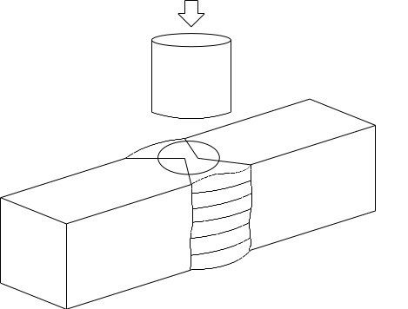
Figur 6-34 Lokal stuking av prøvestaven ved sprekkinitieringsområdet.

Beregning av CTOD ut fra last-klypemåler utskrift: Med klypemåleren måler man den såkalte CMOD-verdien der M står for Mouth, altså ved sprekkmunningen, Figur 6-33. For å kunne omregne denne verdien til den virkelige sprekkspissåpningen, CTOD, er det utviklet en beregningsformel. Denne gjelder for plan tøyning og gir mer konservative verdier enn for plan spenning:
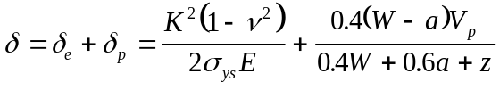 (6.21)

der V_{p} er det plastiske bidraget på klypemåleravlesningen V_{g} , se Figur 6-36. Det plastiske leddet er bestemt ved å anta at sprekken åpner seg etter en såkalt hengselmekanisme med et rotasjonssentrum Figur 6-35.

Figur 6-35 Illustrasjon av hengsel deformasjonsmekanismen ved CTOD-prøving.

Denne formelen er enkel å bruke og gir en klar overgang fra lineær- elastisk bruddmekanikk til elastisk-plastiske forhold. Ved gyldige betingelser for lineær elastisk bruddmekanikk reduseres likning (6.21) til:
Eksempel 6-5: CTOD-verdi for en trepunkts bøyeprøve

Vi har foretatt en CTOD-prøving av et stål og har fått ut en last-CMOD kurve som dette:

Stålet har en flytegrense på σ_{F} = 450 MPa. CTOD prøven hadde følgende mål før testing:

Bredde B=30 mm
Høyde W=60 mm
Spennvidde S=240 mm
Sprekkdybde a=30 mm

CTOD-verdi for prøven skal beregnes når prøven ryker ved en last på 90.000 N.

Løsning:

For å beregne CTOD-verdien for en trepunkts bøyeprøve brukes ligning (6.21):

hvor
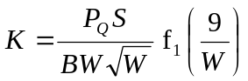
her er ν tverrkontraksjonstallet (=0.3 for stål), z er avstand fra der klypemåler var festet til sprekkåpningen. 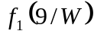er en geometrisk faktor avhengig av (a/W). Verdien for finnes i Tabell 6-2. I vårt tilfelle er = 2,66. Beregner først K:

Ved å sette P_{Q} i kN og S, B og W i cm får vi K_{i} MPa m½:

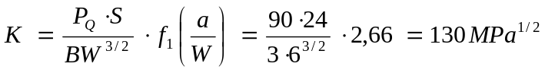

Vi setter inn i ligning (6.21)

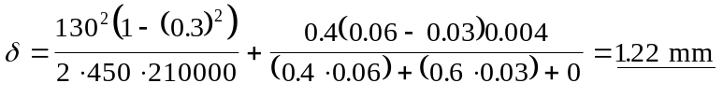
P
P
Q
= 90.000
V
= 4 mm
CMOD [mm]
P
Last [kN]

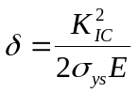

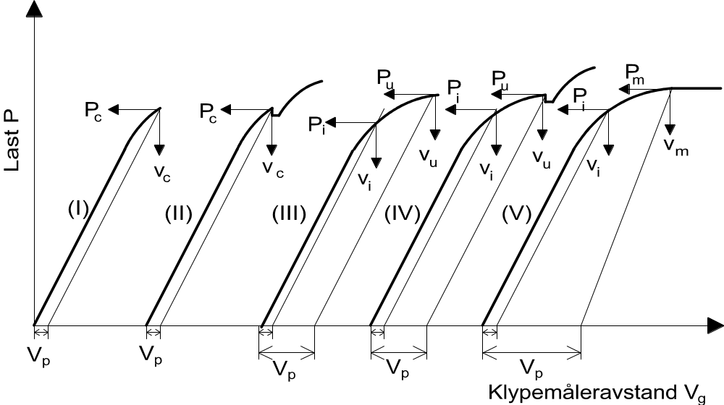
Figur 6-36 Typiske last-klypemåleravlesninger.

Last-/klypemåleravlesninger: Last- og klypemåleravlesningen etter en bruddprøving vil vanligvis ha et av de fem forløpene som vist i Figur 6-36. Hvis man har utskrifter som (I) og (II) er P_{c} og V_{c} de kritiske verdiene. Ut fra last-klypemåler avlesningen definerer man følgende CTOD-verdier:

δ_{i} [mm] = sprekkåpningen ved initiering av duktil sprekkvekst.
δ_{c} [mm] = sprekkåpning enten ved
1) ustabilt brudd eller
2) pop-in, hvor duktil sprekkvekst ikke har forekommet.
δ_{u} [mm] = sprekkåpning enten ved
1) ustabilt brudd eller
2) pop-in etter at man allerede har fått duktil sprekkvekst.
δ_{m} [mm] = sprekkåpning ved maksimum last.

Hvis man får duktil sprekkvekst før brudd, pop-in eller eventuell maks. last, er det avhengig av design-filosofien om en skal bruke δ_{i}, δ_{u} eller δ_{m} som kritisk verdi. Dette må avgjøres i hvert tilfelle.

Ut fra last-klypemålerkurven kan man ikke fastlegge hvor sprekkinitiering finner sted. En prosedyre for å fastlegge δ_{i} er å gjennomføre en serie med parallelle prøver, Figur 6-37.

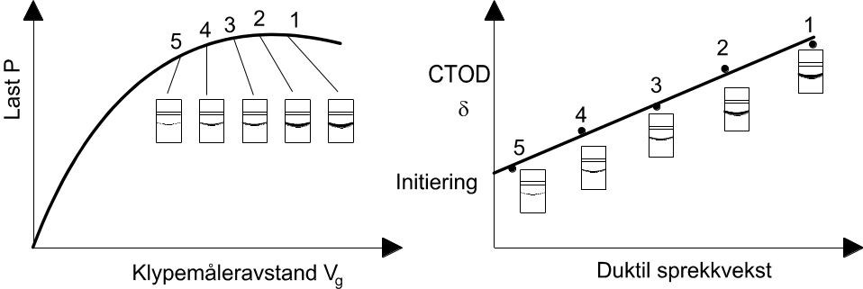
Figur 6-37 Prosedyre for fastleggelse av duktil sprekkinitiering ved bruk av flere prøvestaver.

Standarden foreskriver at man benytter den totale sprekklengden ved beregning av δ_{u}. Ved beregning av δ_{m} bruker man av praktiske grunner den initielle sprekklengden. Dette gir unøyaktigheter, men δ_{m} er så unøyaktig i seg selv og gir så store toleranser at dette blir av underordnet betydning.

De mest sikre og entydig definerte CTOD-verdiene er δ_{c} og δ_{i}.

Virkning av prøvestavens geometri og størrelse: Genrelt er CTOD-verdiene avhengig av tykkelsen, og man forlanger derfor at prøvingen skal utføres i full materialtykkelse.

Foruten prøvedimensjonene er forholdet mellom dimensjonene, som f.eks. a/W eller B/W, av stor betydning. Det synes derfor klart at CTOD ikke kan karakterisere seigheten i omslagsområdet alene. Mulighetene ligger i å introdusere en parameter til som tar hensyn til innspenningsgraden. Dette må utvikles i fremtiden.

Foreløpig må man forsikre seg om at innspenningsgraden i prøven er lik eller større enn det man har i den aktuelle konstruksjon. Ved å benytte seg av prøvestavgeometrien med dype skår oppnår man en stor innspenningsgrad.

Men hvis man f.eks. ønsker å sikre seg mot hydrogeninduserte herdesprekker i roten av en kilsveis, kan man bruke prøver med mindre dype skår og som gir lavere innspenningsgrad. En slik subsidiær prøvegeometri er spesifisert i standarden, der B = W og a bestemmes etter overenskomst.

Hva bør du kunne etter å ha lest kapittel 6.3

- Begrepet bruddseighet og gyldighetsområdet for K_{IC}.
- Sammenhengen mellom størrelse på den plastiske sonen ved en sprekkspiss, spenningsintensiteten og flytegrensen.
- Kunne tegne Figur 6-21 og Figur 6-22 og kjenne betydningen av plan spenning og plan tøyning.
- Forklare hva et pop-in er
- Kjenne trinnene i en bruddmekanisk K_{IC}-prøving.
- Bakgrunnen for designkurven, kunne skissere Figur 6-30.
- Kjenne trinnene i en bruddmekanisk CTOD-prøving, spesielt sammenhengen mellom
CMOD og CTOD.

Bruddmekanisk analyse
Resultatene fra en bruddmekanisk prøving, f.eks. en K_{IC}- eller en CTOD-verdi kan i første omgang benyttes til rangering og sortering av materialene. Men den primære hensikt med bruddmekanikken er at man kan gjennomføre en kvalitativ analyse og vurdere hvor store sprekker som kan tillates i en konstruksjon.

Den bruddmekaniske analysen går ofte under betegnelsene ECA (Engineering Critical Assessment) eller "Fitness for purpose", som begge henspeiler på at dette er et praktisk ingeniørmessig beregningsverktøy. I Norge har man spesielt høstet mye erfaring med anvendelse av CTOD-design-kurven i forbindelse med offshore-aktiviteter. Den bruddmekaniske analyse inngår nå som et viktig element ved konstruksjon, bygging og drift av offshore konstruksjoner.

Analysen gjør det mulig å følge en sveis fra den første skisse på tegnebrettet og ut konstruksjonens levetid. I de første fasene vil analysen være et viktig hjelpemiddel for konstruktørene. De ulike utformingene kan umiddelbart kvantifiseres mhp. kritiske sprekkstørrelser og vil dermed lede mot konstruktive utforminger som tar hensyn til brudd-sikkerhet. Det norske Veritas har utformet egne retningslinjer for hvordan konstruktøren rent praktisk skal gå frem.

Med hjelp av analysen kan man bruke mer differensierte NDT-kriterier (ikke destruktiv prøving) og krav til materialegenskaper, og gjør det mulig å vurdere avvik og ta viktige avgjørelser på kort tid.

Krav til NDT og materialegenskaper kan bestemmes i avhengighet av det lokale spenningsnivå, reststyrke og tilgjengelighet for inspeksjon. Man kan på et ingeniørmessig kvantitativt grunnlag vurdere om det f.eks. lønner seg å anvende en lite økonomisk sveiseprosedyre som gir god bruddseighet, om man skal endre den lokale design eller om man skal spesifisere økt kontroll omfang.

Under driftsfasen vil man kunne spesifisere inspeksjonskrav og inspeksjonsintervaller for alle deler av konstruksjonen. Man vil videre kunne beregne konsekvensene av endret bruk eller modifikasjoner av konstruksjoner. Ved sprekkdannelser vil man på kort tid kunne beregne faren for brudd og ta de nødvendige beslutninger om øyeblikkelig reparasjon (evt. evakuering av personell), midlertidige reparasjoner, økt overvåking eller ingen fare. Analysen vil være et redskap til å planlegge de videre skritt på en betryggende måte.

Det utvikles stadig nye og forbedrede analysemetoder der den mest aktuelle er det såkalte bruddvurderingsdiagrammet FAD (Failure Assessment Diagram). I kapittel 6.3.4 ble det vist en sammenheng mellom CTOD, maksimalt tillatt sprekkstørrelse og belastning, uttrykt ved den såkalte Designkurven, Figur 6-30. CTOD-design-kurve analysen er beskrevet i en engelsk standard fra 1980 og dannet i lang tid utgangspunktet for de bruddmekaniske beregningene som ble utført i offshore sammenheng. Designkurve analysen er basert på konservative antagelser slik at man skal ha gode sikkerhetsmarginer. Ved å sammenligne med bredplateforsøk beregnet men at metoden gav kritiske sprekkstørrelser som tilsvarte 97.5 % konfidens for at man ikke fikk brudd. Det vil si at PD 6493:1980 gir konservative resultater i 97.5 % av tilfellene. CTOD Designkurven bygger i stor grad på empiri, og det ble etterhvert behov for å uttrykke belastningen ved sprekken (sprekkens drivende kraft, se kapittel 6.2.1) på en mere matematisk korrekt måte.

I 1991 ble PD6493 kraftig revidert med introduksjon av FAD metoden og tre beregningsnivåer, Level 1, 2 og 3, med stigende grad av kompleksitet og nøyaktighet. Level 1 er basert på CTOD Designkurven, Level 2 er basert på Dugdale modellen, og Level 3 på den såkalte referansespenningsmetoden.

Kapitlet vil ta utgangspunkt i standardene og revisjoner som er publisert i den senere tid. Presentasjonen beskriver viktige trinn i analysen for Level 1 og 2, men er ufullstendig og har begrenset gyldighet. For en mere utfyllende presentasjon henvises til hovedfagskurset "SIO2057 Bruddmekanikk".

Input data til bruddmekanisk analyse
Man skiller mellom plane og ikke-plane feil. Plane feil gir spenningskonsentrasjons-effekter og kan initiere brudd. Typiske feil er sprekker og ufullstendig binding.

Ikke-plane feil, slik som porer og slagginneslutninger, kan ikke vurderes ut fra bruddmekaniske betraktninger og de akseptable grenseverdiene bygger på rent empirisk grunnlag.

Nødvendig bakgrunnsinformasjon
Man må ta hensyn til de aktuelle spenninger, tøyninger, temperaturer og miljøer både i byggefase og driftsfase.

Viktige data omfatter:

- Lokalisering og orientering av feilen
- Konstruksjons- og sveisegeometri
- Driftsspenninger og temperaturer
- Flytespenning og E-modul
- Utmattings/korrosjonsutmattings S-N- og sprekkvekstdata
- Bruddseighet (K_{IC}/CTOD)
- Sigebruddspenning, sigehastighet o.l.
- Spenningskorrosjonsdata (K_{ISCC})

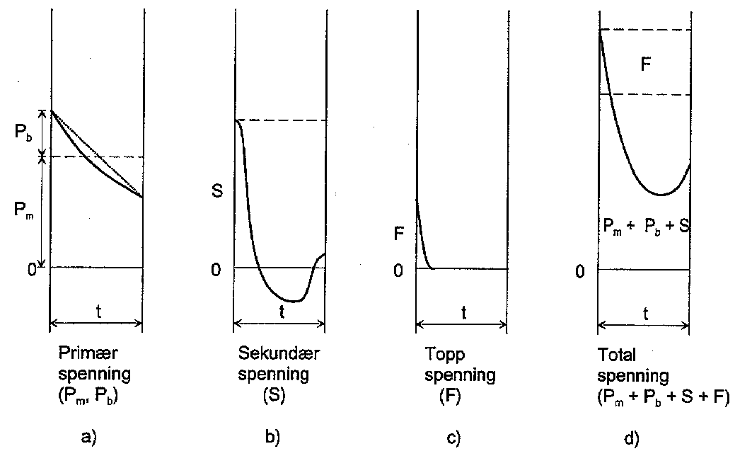
Figur 6-38 Skjematisk illustrasjon av spenningsfordelinger over et tverrsnitt.

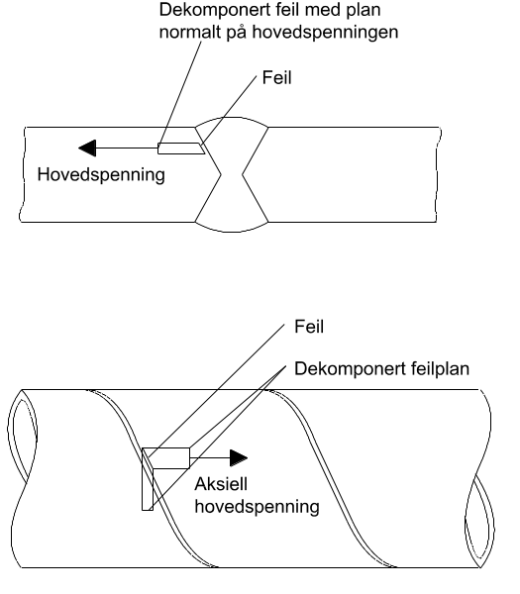
Figur 6-39 Eksempler på dekomponering av spenninger mhp. feilens plan. a) Buttsveis, b) Spiralsveist rør.

Spenninger
Spenningene inndeles i primær-, sekundær- og toppspenninger, Figur 6-46. Primær-spenningene er delt i membranspenning (P_{m}) og bøyespenning (P_{b}). Sekundær-spenningene (S) er selvbalanserende. Det mest typiske eksempelet er termiske spenninger som oppstår etter sveising.

Toppspenningene (F) kommer i tillegg til primær- og sekundærspenningene pga. lokale diskontinuiteter og gir i seg selv små forstyrrelser, men kan initiere brudd.

De relevante spenningene er de som opptrer i nærheten av feilen, men man skal ikke medregne spenningskonsentrasjoner pga. feilen selv. Man skal benytte komponenten av (P_{m} + P_{b} + S + F) som står normalt på sprekkens plan. Spenningene må derfor ofte dekomponeres, Figur 6-39.

Angivelse av feilstørrelser og interaksjoner
For å kunne gjennomføre en bruddmekanisk analyse må man idealisere sprekk-geometrier. Figur 6-40 viser fremgangsmåten og de parametre som benyttes. Legg spesielt merke til at dybden på en overflatesprekk uttrykkes med a, mens lengden på en gjennomgående sprekk betegnes 2a.

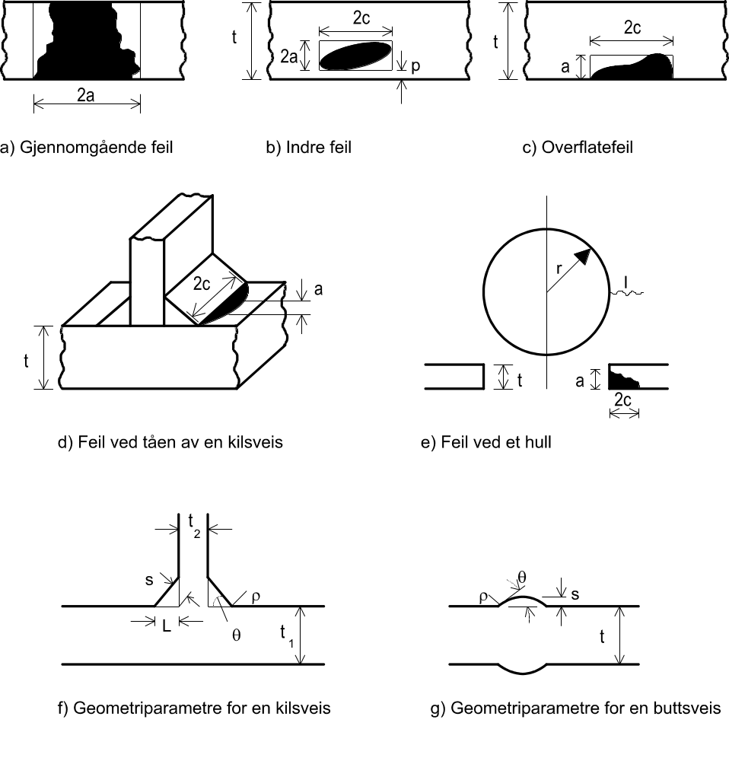
Figur 6-40 Karakterisering av feildimensjoner.
I praksis observerer man ofte at det oppstår sprekker i nærheten av hverandre. Dersom den innbyrdes avstand mellom feilene er så liten at man får interaksjon, skal ta hensyn til dette med en egen prosedyre.

Net section spenning
For å sikre seg mot gjennomgående flyt og plastisk kollaps må spenningen over resttverrsnittet, σ_{n}, ved sprekken beregnes. σ_{n} kalles også "net section" spenning. Formler for beregning av σ_{n} i en plategeometri er gitt i Tabell 6-4. Referanser til mer komplekse geometrier er gitt i standarder.

Tabell 6-4 Formler for beregning av effektiv spenning over resttverrsnitt ved en sprekk i plategeometri. a = halve lengden av en gjennomgående feil eller dybden av en overflatefeil eller halve høyden av en indre feil, c = halve lengden av en overflate- eller indre feil, t = platetykkelse og W = platebredde.
Feiltype | Spenning over resttverrsnitt
Gjennomgående feil | 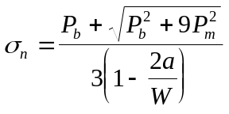
Overflatefeil | 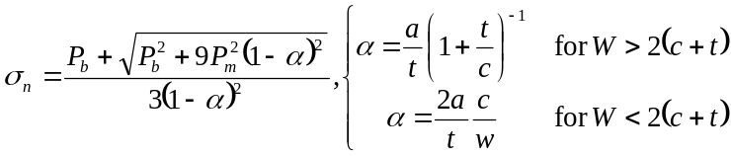
Indre feil
når: 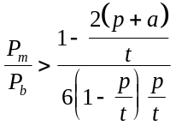 | 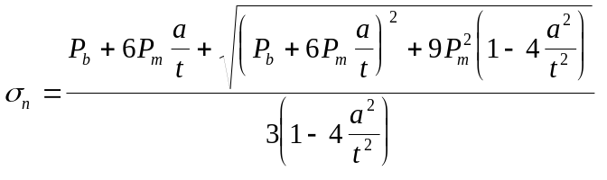
når: 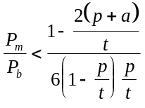 | 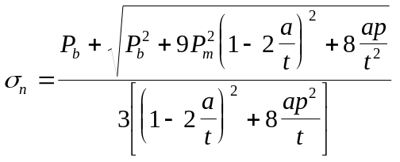

Bruddseighet
Bruddseigheten skal helst bestemmes ved målinger på det materiale der feilen ligger etter standardiserte forsøksprosedyrer, se kapittel 6.3.3 og 6.3.4. Forsøkene bør utføres med sprekken (anvisningen) i samme orientering som feilen og med materialtykkelse, sveisebetingelser, temperatur og belastningshastighet som best mulig samsvarer med konstruksjonens driftsbetingelser.

Bruddvurderingsdiagram (FAD)
I FAD analysen har man innført en bruddakse, K_{r}, og en belastningsakse, S_{r}. For begge aksene tar man utgangspunkt i at man allerede har en sprekk med størrelse a.

K_{r} uttrykker forholdet mellom påtrykt spenningsintensitet K_{I} og bruddseigheten K_{IC} (ofte uttrykt mere generelt som K_{mat}):
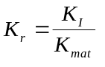 (6.22)

S_{r} uttrykker forholdet mellom "net section" spenningen, σ_{n}, og "flow" spenningen, σ_{f}:

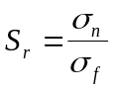 (6.23)

der "flow"-spenningen σ_{f} er den minste verdien av (σ_{ys}+σ_{u})/2 eller 1.2·σ_{ys}, hvor σ_{u} er strekkfastheten. De to aksene er forbundet matematisk, slik at man kan definere ett område der man venter fås brudd eller såkalt plastisk kollaps. Definisjonen på dette området vil være forskjellig for Level 1 og 2.

Level 1
Level 1 er direkte basert på CTOD Designkurven, Figur 6-30, men nå uttrykt med aksene på FAD diagrammet. Denne analysen er enkel å gjennomføre og blir betegnet som en "screening" analyse, altså en innledende analyse der man sjekker om det foreligger fare for sprøbrudd. Dersom K_{IC} data er tilgjengelig settes K_{mat}= K_{IC} iflg. ligning (6.22).

For CTOD data, blir K_{r} uttrykt ved:

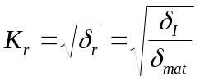 (6.24)

δ_{mat} er den målte CTOD verdien, δ_{c}, δ_{u} eller δ_{m}. δ_{I} uttrykker CTOD verdien som blir påtrykt ved sprekkspissen. Ved begrenset plastisitet er δ_{I} (se ligning (6.17) og (6.19)):

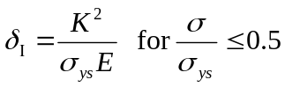 (6.25)

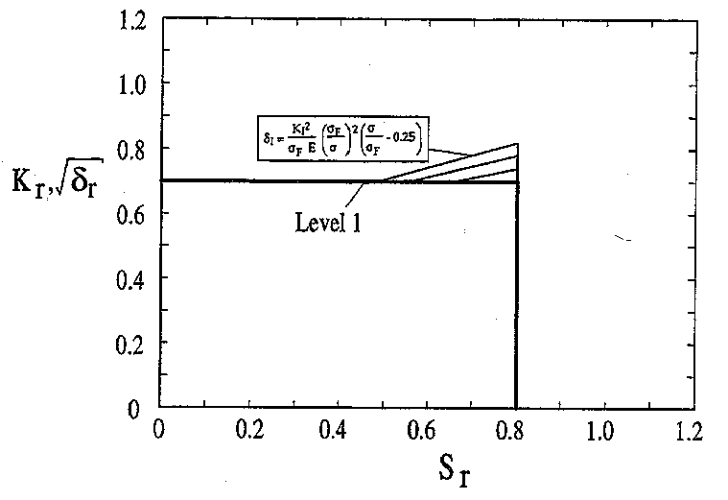
Figur 6-41 FAD diagram. Level 1 analyse.

For høyere spenningsnivå bestemmes δ_{I} fra den empiriske delen av Designkurven (6.20):
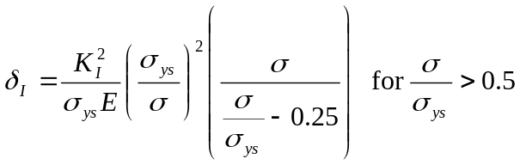 (6.26)

Ligning (6.26) vil senke δ_{I} for et gitt σ/σ_{F} forhold sammenlignet med δ_{I} verdier fra ligning (6.25). Dette er vist i Figur 6-50 for noen forskjellige σ/σ_{ys} forhold. Som en øvre grense for √δ_{r} har man satt √δ_{r}=1/√2≈0.7. Dette tilsvarer en sikkerhetsfaktor lik 2 på den kritiske sprekkstørrelsen under lineær elastiske betingelser (K=σ 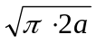, dvs. K_{I} = 1/√2·K_{mat}). I tillegg har man satt en konservativ øvre grense på 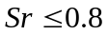 for å hindre gjennomgående flyt. Et Level 1 FAD-diagram er vist grafisk i Figur 6-41.

I Level 1 analysen antar man at den påtrykte spenningen σ tilsvarer den høyeste strekkspenningen over tverrsnittet. For en gjennomgående sprekk (2a) i en stor plate har man:

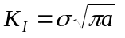 (6.27)

der σ er maksimal strekkspenning, dvs. den maksimale summen av (P_{m} + P_{b} + S + F) som definert i Figur 6-38. For overflate og indre feil har man

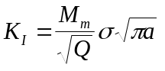 (6.28)

der Q er kvadratet av det elliptiske integral, Figur 6-42 (se avsnitt 6.2.3), og M_{m} tar hensyn til sprekkens geometri, Figur 6-44 og Figur 6-43.

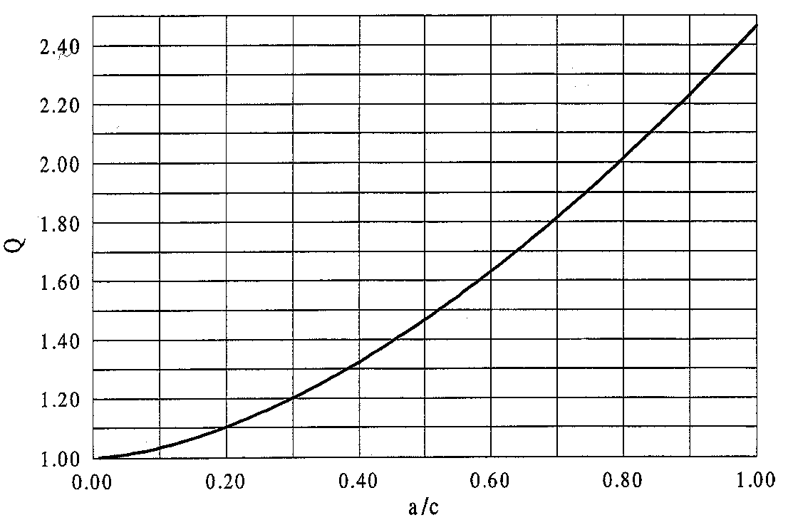
Figur 6-42 Bestemmelse av Q for indre og overflatefeil.

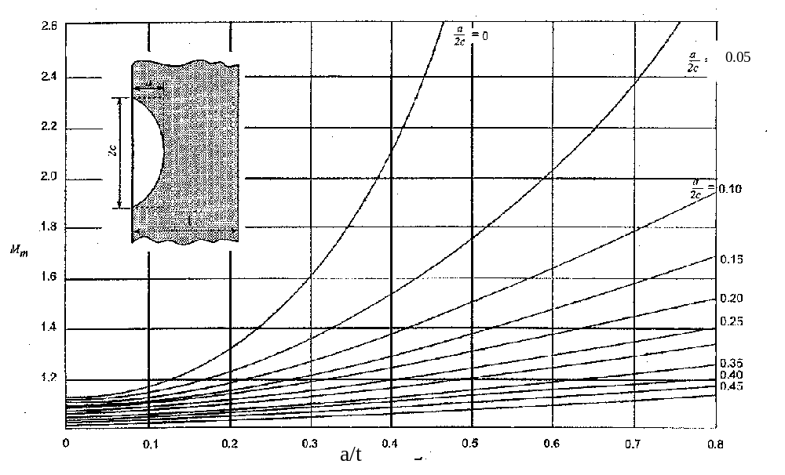
Figur 6-43 Bestemmelse av M_{m} for overflatefeil utsatt for strekkspenninger. Fra dypeste punkt langs sprekkfronten.

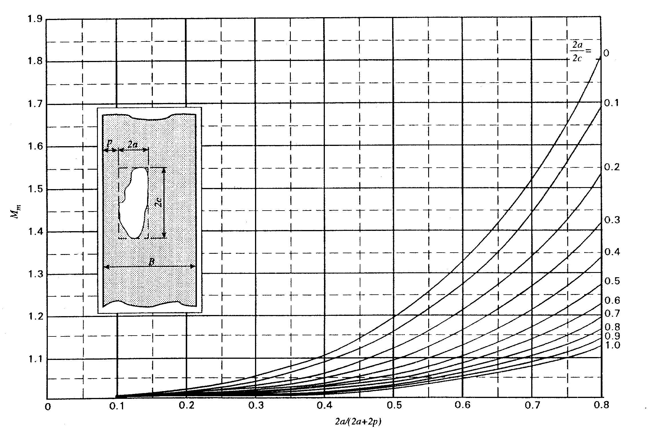
Figur 6-44 Bestemmelse av M_{m} for indre feil utsatt for strekkspenninger.

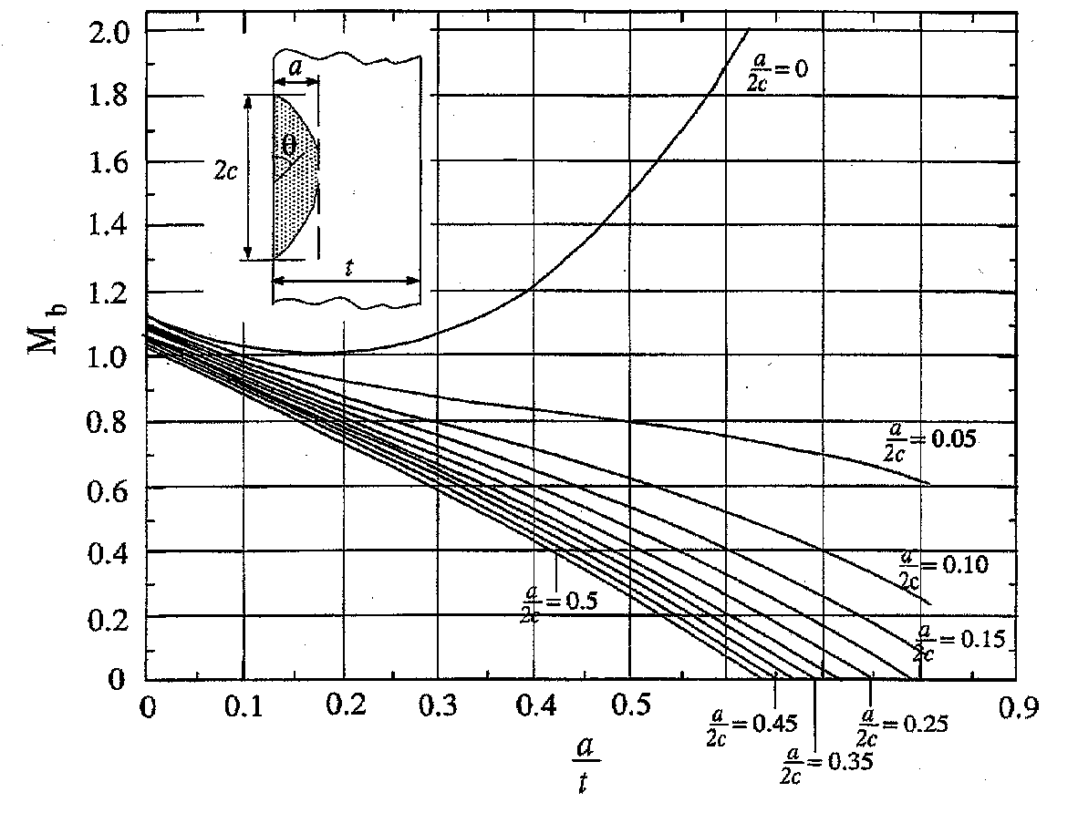
Figur 6-45 Bestemmelse av M_{b} for overflatefeil utsatt for bøyepåkjenning. Fra dypeste punkt langs sprekkfronten.
For Level 1 settes restspenninger etter sveising lik flytegrensen til det materialet der sprekken er posisjonert. Etter en eventuell spenningsgløding kan spenningsnivået reduseres, men dette må vurderes i hvert tilfelle.

Den øvre grensen på belastningsaksen er satt til 0.8 for å hindre at man får ikke-konservative resultater.

Man kan nå undersøke om en antatt sprekk kan aksepteres ved å beregne K_{r} (eventuelt √δ_{r}) og S_{r}. Faller man innenfor vinduet kan sprekken godkjennes.

Tilsvarende kan man beregne akseptabel sprekkstørrelse, ved å itere seg fram med økende sprekkstørrelse inntil man treffer avskjæringskurven.

Level 2
I Level 2 innfører man ingen sikkerhetsfaktorer på aksene, brudd skal skje der man har forutsagt. I motsetning til den konservative analysen på Level 1 kalles dette kritisk analyse. Det forutsettes at brudd finner sted når K_{r} = 1, og plastisk sammenbrudd når S_{r} = 1. I Level 2 forbinder man de to aksene ved hjelp av ligningen som ble utviklet fra Dugdalemodellen. Fra ligning (6.18) har vi:

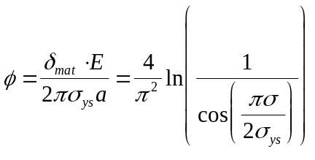 (6.29)

Denne ligningen modifiseres ved å innføre net-section spenningen σ_{n} istedenfor den globale spenningen, σ, og flowspenningen σ_{f} istedenfor σ_{ys}:

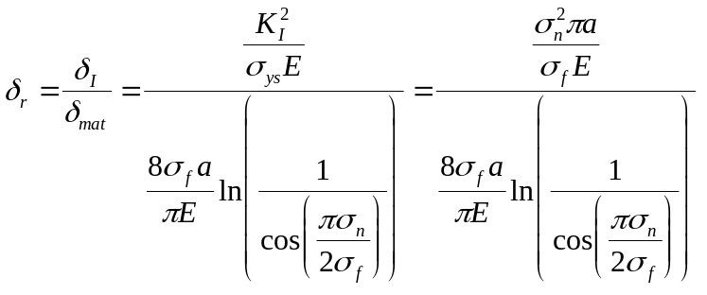 (6.30)

Vi setter inn for S_{r} = σ_{n}/σ_{f} :
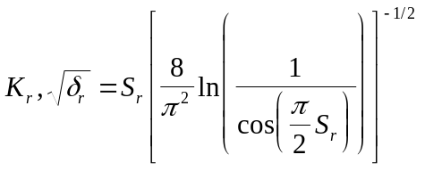 (6.31)

I Figur 6-47, er Level 1 og 2 tegnet inn i det samme diagrammet. Det fremgår her at Level 1 alltid er mer konservativ enn Level 2.

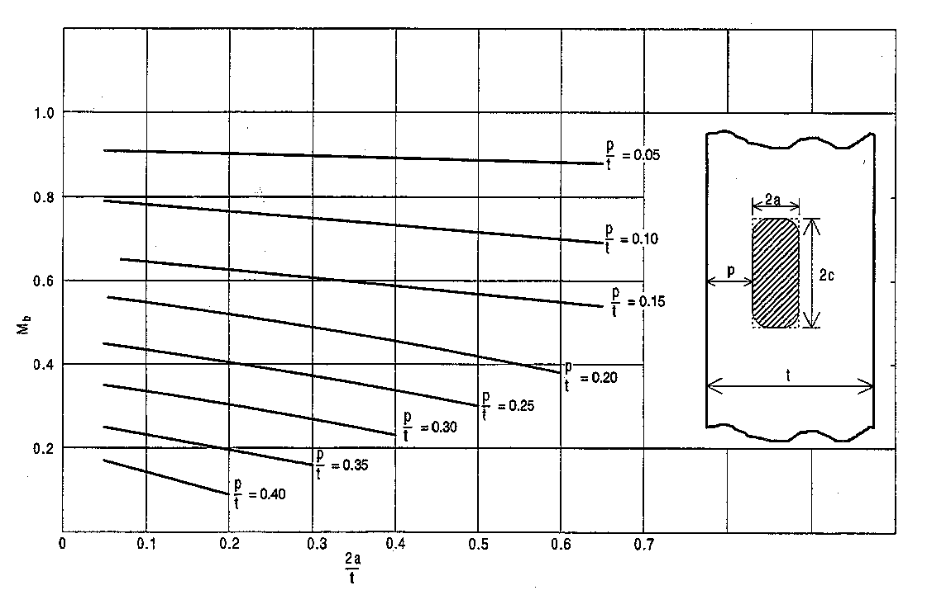
Figur 6-46 Bestemmelse av M_{b} for indre bøyepåkjente feil.

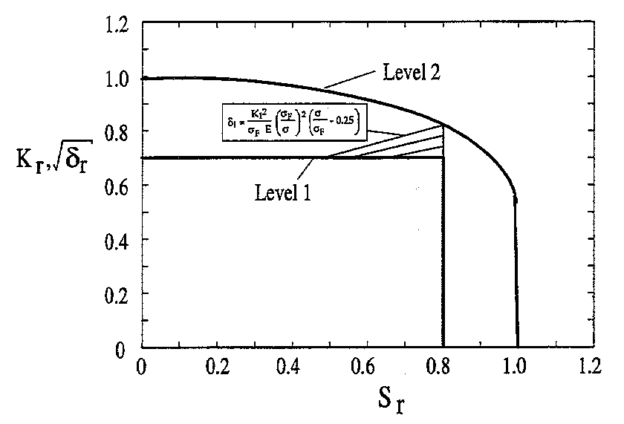
Figur 6-47 FAD diagram, Level 1 og Level 2.

Behandlingen av spenninger i Level 2 er mere kompleks enn i Level 1. I utgangspunktet skal man bruke så nøyaktige løsninger for spenningsintensitetsfaktoren som mulig, eksempler er vist i Figur 6-8 og Figur 6-9. Dersom det er vanskelig, kan man benytte løsninger basert på ligningene i kapittel 6.2.3, for elliptiske sprekker. På Figur 6-43 til Figur 6-46 er disse uttrykt grafisk og er derfor enkle å benytte.

Den generelle ligningen
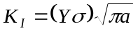 (6.32)
spaltes opp i to ledd
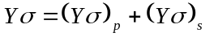 (6.33)

for primærspenningene har man:

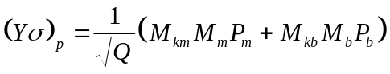 (6.34)

og for sekundærspenningene:

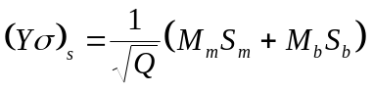 (6.35)

M_{m} og M_{b} er dimensjonsløse korreksjonsfaktorer som er avhengige av sprekkstørrelse, form, avstand fra overflate til sprekkspiss og belastning. M_{km} og M_{kb} tar hensyn til lokale spenningskonsentrasjoner, slik som en sveisetå.

Figur 6-42 til Figur 6-46, gir løsningene for Q, M_{m} og M_{b}. Løsninger for M_{km} og M_{kb} for noen viktige tilfeller er gjengitt i standarden.

For analyser basert på CTOD er δ_{I} basert på K_{I} ved plan spenning

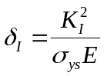 (6.36)

For å ta hensyn til den plastiske interaksjon som finner sted mellom primær- og sekundærspenningene, er det innført en korreksjonsfaktor ρ, men som vi ser bort fra her.

For Level 2 benytter man i utgangspunktet den virkelige fordelingen av restspenninger, og tar hensyn til at restspenningene gradvis vil bli utløst ved økende belastning på grunn av plastisk deformasjon. Matematisk er dette uttrykt som

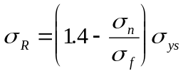 (6.37)

der σ_{R} er restspenninger.

I analysen for en kjent sprekk beregner man først koordinater for K_{r} eller δ_{r} og S_{r}, og plotter punktet i FAD diagrammet, Figur 6-47. Dersom punktet faller innenfor kurven kan sprekken aksepteres.

I analysen for å beregne maksimalt tillatt sprekkstørrelse tar man utgangspunkt i et punkt på kurven. Man kan enten finne løsningen grafisk ved å plotte en serie med punkter som funksjon av sprekkstørrelse, eller for eksempel iterere ligning
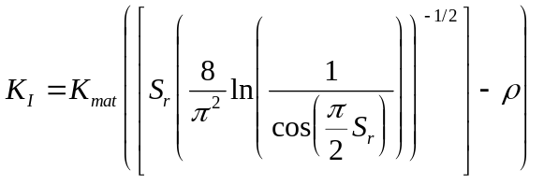 (6.38)

der S_{r} er en funksjon av sprekkstørrelsen.

Eksempel 6-6: Bruddmekanisk analyse.

I en trykktank er det funnet overflatefeil på innsiden med dybde (a) 10 mm og lengde (2c) på 54 mm i den varmepåvirkede sonen en langsgående sveis, se figuren nedenfor. Undersøk ved hjelp av de gitte data om sprekkene kan tolereres ut fra Level 1 og Level 2 analyse.

Følgende materialdata er kjent:

Ståltype : ferrittisk lavkarbonstål
Elastisitetsmodul : E = 208 000 MPa
Flytegrense : σ_{ys} = 480 MPa
Strekkfasthet : σ_{u} = 610 MPa
Kritisk CTOD : δ_{c} = 0.20 mm i varmepåvirket sone

Følgende dimensjoneringsdata er funnet:

Strekkspenning : P_{m} = 260 MPa
Bøyespenning : P_{b} = 60 MPa
Toppspenning : F = 0 MPa
Veggtykkelse : t = 50 mm
Ytre diameter : d = 1860 mm

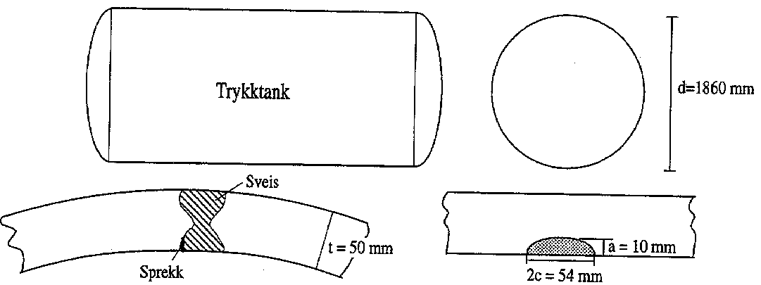

Løsning til Eksempel 6-6.
Level 1 analyse:
Vi skal bestemme verdiene på aksene i FAD-diagrammet (Figur 6-41)

Sr-verdier beregnes: 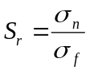

For overflatesprekk i en plate gjelder (fra Tabell 6-4):

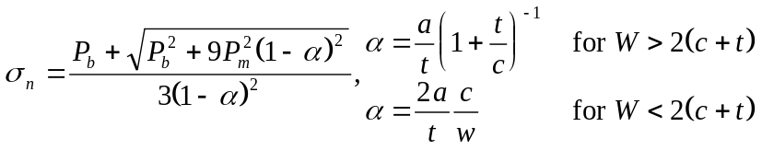

Antar at W kan erstattes med lengden av sylinderen. Lengden til sylinderen er større enn 2(c+t), innsatt verdier er: 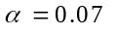

Innsatt gir dette: 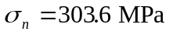

σ_{f} gis minste verdi av 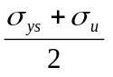 og 1.2σ_{ys}.

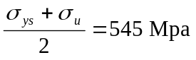

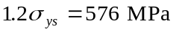

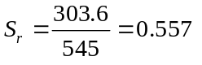

Y-akse (6.22):

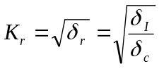

Løsning til eksempel 6-6 forts.

K_{I} for Level 1 er gitt ved ligning (6.28): 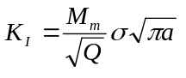

Innsatt:
Q leses av Figur 6-42 for 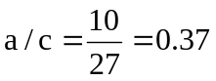, som gir Q=1.28.

M_{m} leses av Figur 6-43 for 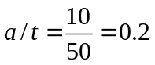,

som gir M_{m}=1.14 og 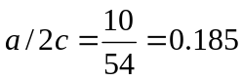.

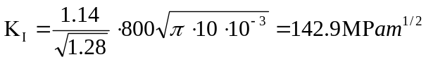

Vi skal nå regne om til ekvivalent CTOD verdi.
Siden 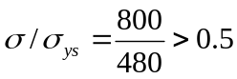 benyttes ligning 6.26:

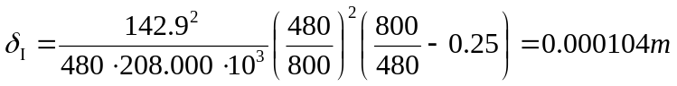

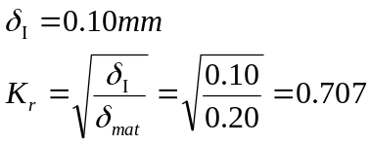

Vi plotter nå inn K_{r}=0.707 og S_{r}=0.56 i Figur 6-47, og ser at feilen så vidt ikke kan aksepteres.

Løsning til eksempel 6-6 forts.

Level 2 analyse:

Vi skal nå bruke FAD-diagrammet i Figur 6-47. S_{r}-aksen beregnes som i Level 1:

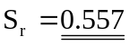

Bruddaksen er definert som: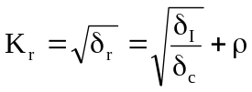

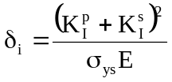

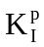 og 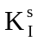 beregnes ut fra ligning (6.32) til (6.35):

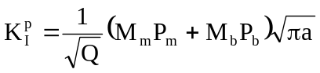

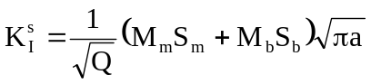

Fra Figur 6-43, Figur 6-45 og Figur 6-42 fås 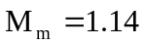, 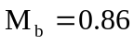 og 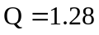

Ettersom belastningen øker reduseres restspenningene ifølge lign.(6.39):

Vi har da S_{m}=σ_{R} , og kan regne ut 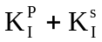:

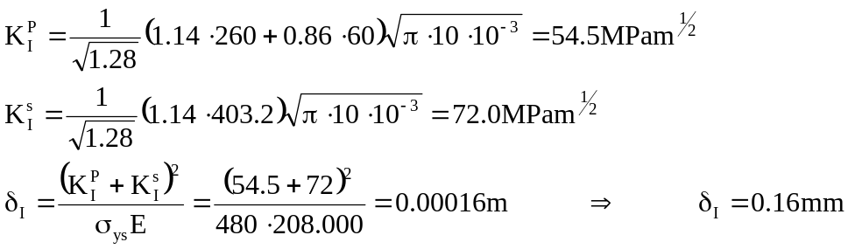

Løsning til eksempel 6-6 forts.:

Vi har da K_{r}=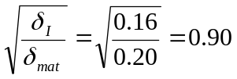

Vi plotter nå K_{r}=0.98 og S_{r}=0.56 i Figur 6-47, og ser at feilen fremdeles må betraktes som kritisk.

Hva bør du kunne etter å ha lest kapittel 6.4?
- Hva som menes med en bruddmekanisk analyse.
- Skille mellom de ulike spenningskomponentene
- Vite hva som menes med rekategorisering av feil og "net section" spenning.
- Kunne beskrive bruddvurderingsdiagrammet og tolke aksene.
- Gjennomføre beregninger basert på bruddvurderingsdiagrammet, Level 1 og 2.

Utmatting
De fleste brudd som forekommer i praksis skyldes utmatting.

Utmattingssprekker oppstår som følge av hyppig gjentatte belastninger etter periodisk varierende driftsspenninger. Selv om hver enkelt belastningstopp er langt under materialets flytegrense, kan likevel den samlede virkning av et større antall mindre belastningsvariasjoner føre til sprekkinitiering og sprekkvekst. Sprekkvekst fortsetter inntil man får plastisk sammenbrudd eller sprekklengden/dybden har nådd kritisk størrelse for ustabilt brudd, se kapittel 6.4. Siktepunktet med dette kapitlet er å presentere hvordan man ut fra en bruddmekanisk betraktningsmåte kan beregne sprekkveksthastigheter ved utmatting.

Utmattingsforløp
Utmattingssprekker initieres nesten alltid fra en fri overflate, Figur 6-48. Undersøkelser har vist at metall utsatt for vekslende belastning vil få glidning langs de samme krystallografiske retninger som i enakset strekkprøving.

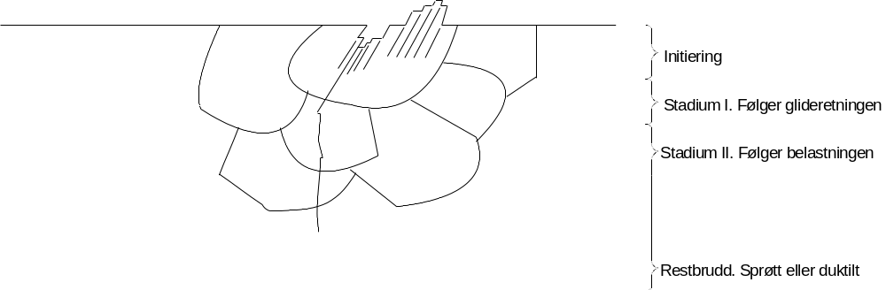
Initiering

Stadium I - Følger glideretning

Stadium II –
Følger belastningen

Restbrudd - Sprøtt eller duktilt
Figur 6-48 Utmattingsstadiene fra initiering til endelig brudd.

Noen korn vil være gunstig orientert for glidning, og glidelinjer vil derfor kunne dannes i disse kornene før hele materialet begynner å flyte. Disse lokaliserte deformasjonsområdene kan så utvikle seg til sprekker.

Man observerer ofte at det på glatte prøvestaver blir dannet "åser" og "daler" på overflaten. Slike overflateuregelmessigheter vil virke som utgangspunkt, kimdanningssted, for utmattingssprekkene.

Figur 6-49 viser forskjellen mellom en enakset strekkprøve og en prøve utsatt for vekslende belastning.

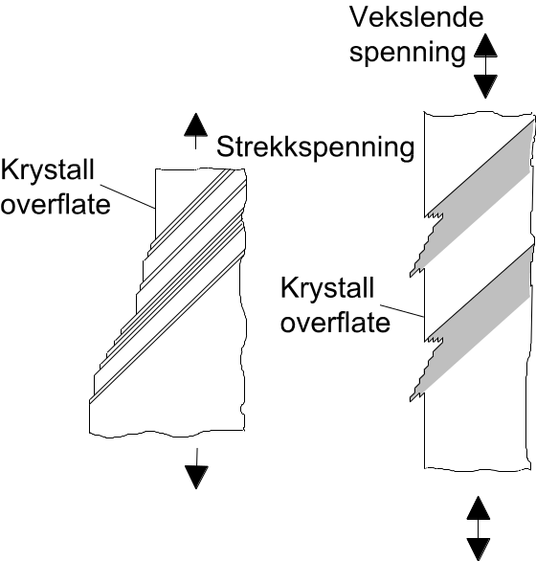
Figur 6-49 Dannelse av glidebånd ved strekk- og utmattingsprøving.

Etter initieringsfasen skjer forplantningen først videre langs de lokaliserte glidebåndene. Sprekkforplantningshastigheten er langsom,og etter begrenset vekst, ofte bare et par korndiametre, skifter vekstretningen til normalt på den største belastningen.

Selve sprekkveksten skjer nå ved en mekanisme som er beskrevet i Figur 6-50. Økende strekkbelastning gir glidning langs plan 45º på sprekkplanet, og sprekker utvider seg og vokser ved skjærdeformasjon. Mekanismen reflekteres i bruddflatens utseende med såkalte striasjoner der hver striasjon tilsvarer en belastningssyklus.

Ved bruddflatestudier er identifikasjon av striasjoner et av de viktigste indisier på utmattingsbrudd, men selv om man ikke er i stand til å oppdage striasjoner, så utelukker ikke dette at det kan være et utmattingsbrudd:

- Avstanden mellom striasjoner kan være for liten til å bli oppløst med den observasjonsmetoden man bruker.
- Duktiliteten ved sprekkspissen kan ha vært så dårlig at striasjonene ikke er observerbare.
- Striasjonene kan ha blitt utslettet pga. skader på bruddflaten.

Initieringsfasen vil være sterkt avhengig av materialets overflatebeskaffenhet. Tradisjonelt blir materialets utmattingsfasthet prøvet ved å utsette glatte, polerte prøvestaver for periodisk varierende belastning inntil brudd. Prøveresultatene fremstilles gjerne ved Wöhler-kurven (S-N-kurven) som viser sammenhengen mellom maksimalspenningen ved utmattingen og livslengden uttrykt ved antall belastningsvariasjoner (lastcykler) inntil brudd, Figur 6-51.

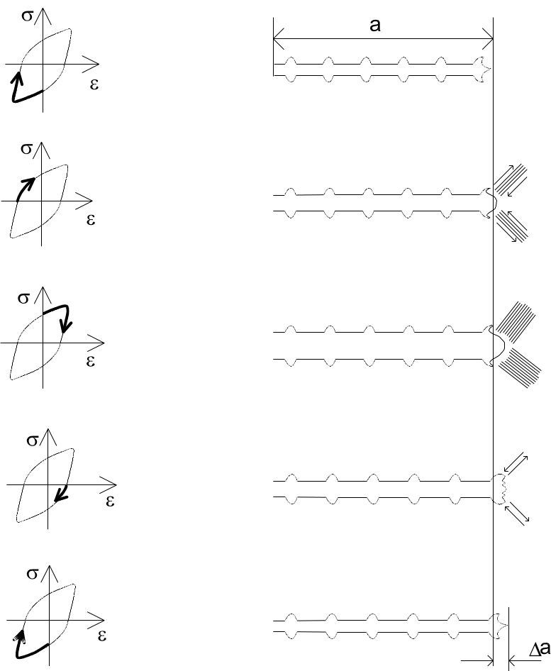
Figur 6-50 Vekst av utmattingssprekk.
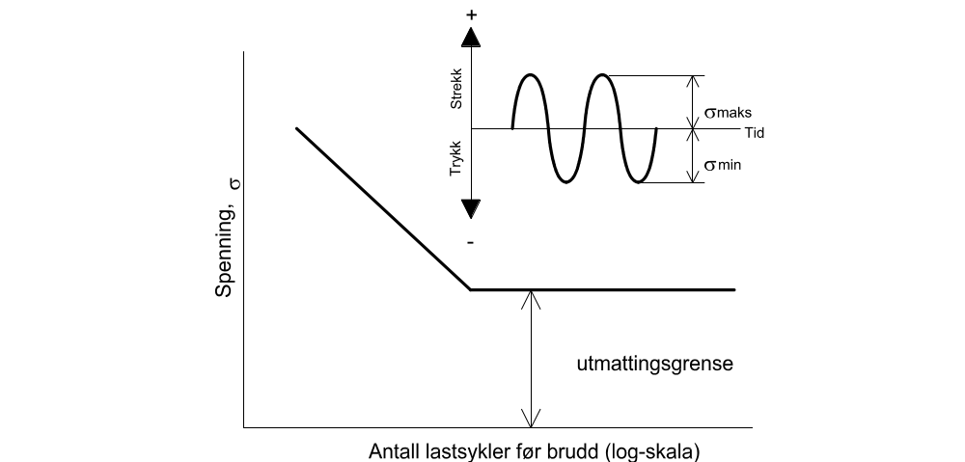
Figur 6-51 Wöhler-kurve (S-N-kurve) for stål i luft.

For en feilfri, glatt prøvestav utgjør initieringsandelen en stor andel den totale livslengden.

For stål øker utmattingsfastheten lineært med økende strekkfasthet, Figur 6-52. Imidlertid er utmattingsfastheten uhyre følsom for alle overflateuregelmessigheter som forårsaker lokale spenningskonsentrasjoner slik som tverrsnittsoverganger, kjerver, materialfeil osv. Kurve 2 og 3 i Figur 6-52 viser virkningen av spenningskonsentrasjoner pga. hhv. et lite hull og kantkjerver i en prøvestav. Figuren viser at utmattingsfastheten avtar med økende spenningskonsentrasjonsfaktor K_{t}. Videre fremgår at hvis spenningskonsentrasjonsfaktoren pga. en uregelmessighet blir tilstrekkelig stor (kurve 3), blir utmattingsfastheten kraftig redusert, og praktisk talt uavhengig av stålets strekkfasthet. Dette skyldes at særlig sprekkinitieringsandelen blir redusert mot null. Den totale livslengde N består da bare av sprekkvekst.

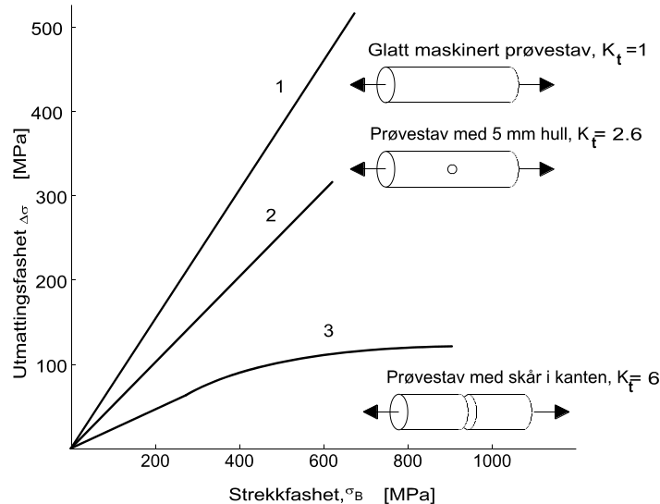
Figur 6-52 Virkningen av spenningskonsentrasjoner på utmattingsfastheten av konstruksjonsstål. Spenningskonsentrasjonsfaktoren for de tre stavene er angitt i figuren.

I sveiste konstruksjoner vil det være betydelige spenningskonsentrasjoner ved overgang råke/grunnmateriale. I tillegg vil man i sveismetallet ofte ha plane skarpe slagginneslutninger med dybder rundt 0.15 mm. Disse inneslutningene har meget liten enderadius, og dybden er ofte større enn grenseverdien for sprekkvekst. I praksis må man derfor for ubearbeidede sveiseforbindelser regne med at utmattingslevetiden bare består av tiden som går med til sprekkvekst.

Sprekkvekst
Bruddmekanisk analyse behandler sammenhengen mellom sprekkveksthastighet ved utmatting og spenningsintensitetsfaktoren, etter Paris ligning:

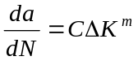 (6.39)

der da/dN er sprekkveksthastigheten (sprekkvekst pr. lastcykel), C og m er materialkonstanter og ΔK er spenningsintensitetsfaktoren over en lastcykel.

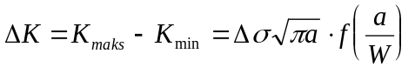 (6.40)

der Δσ=σ_{maks}–σ_{min} kalles spenningsvidden. Det er vanlig å neglisjere trykkspenningene og bare benytte spenningsvidden i strekk til å beregne ΔK. For sveiste konstruksjoner anbefales det imidlertid at en tar med hele spenningsvidden (både trykk og strekk) ved beregning av ΔK. Bakgrunnen for dette er at man i praksis, selv etter spenningsglødning, må regne med betydelige strekk restspenninger ut mot overflaten av konstruksjonen

Likning (6.39) kan fremstilles grafisk i et dobbelt logaritmisk diagram, Figur 6-53. ΔK₀ er terskelverdien for dannelse av sprekker som kan vokse under utmattingspåkjenning. Overgangsområdet , fase I, er karakterisert av meget stor økning i sprekkveksthastighet for svært liten endring av ΔK. Likning (6.39) gjelder bare i det lineære område (fase II). Fase III representerer hurtig økning av sprekkveksthastigheten i det K_{maks} nærmer seg den kritiske verdi, K_{C} eller K_{IC}, som utløser et ustabilt brudd.

Likning (6.41) benyttes i stor utstrekning til å anslå levetiden for utmattingsbelastede sveiste konstruksjoner. C, m og ΔK₀ kan måles eksperimentelt for det gitte materialet. Man må da ta spesielt hensyn til faktorer som miljø, belastningsfrekvens, materialtykkelse, varmebehandling og statistisk behandling av måleresultatene.

For vanlige konstruksjonsstål i luft der sprekkveksten er dominert av striasjoner, er følgende data realistiske:
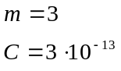
for da/dN [mm/cykel] og ΔK [Nmm^{-3/2}].
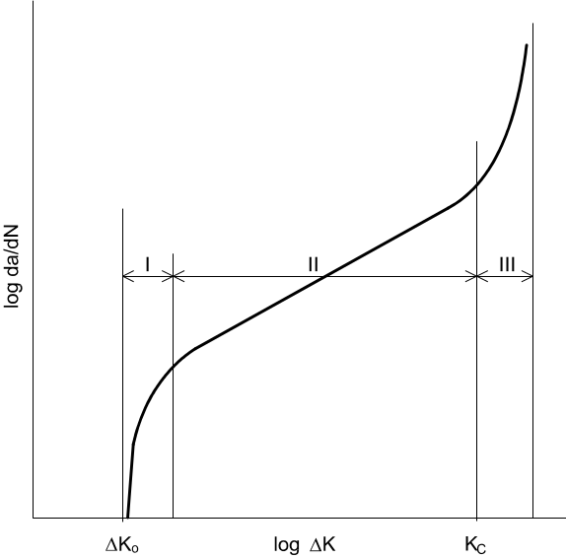
Figur 6-53 Sammenhengen mellom sprekkveksthastigheten da/dN og spenningsintensitetsfaktoren ΔK.

For tilfelle med relativt lav belastning er det i PD 6493:91 innført en mindre konservativ variant av ligning (6.39), basert på den effektive verdi av ΔK, ΔK_{eff}:
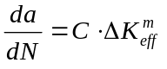 (6.41)
hvor
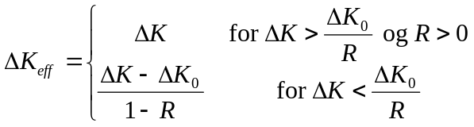

ΔK₀ vil avhenge meget av R forholdet og miljø. For stål i luft og sjøvann er følgende data for ΔK₀ [Nmm^{-3/2}] anvendt:

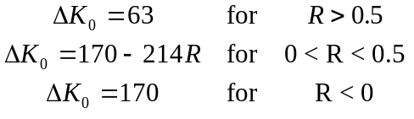

Belastningsforholdet R er definert som R=K_{min}/K_{maks}. For sveiste konstruksjoner skal restspenningene etter sveising inngå i beregning av R.

Ut fra feilens posisjon og beliggenhet beregnes ΔK på grunnlag av prosedyren i kapittel 6.4.

For en gjennomgående sprekk har man:
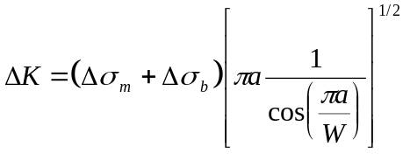 (6.42)

der geometrileddet tar hensyn til bredden W, og sprekkstørrelsen a er definert i Figur 6-40. For ikke gjennomgående sprekker har man i analogi med ligning (6.33)-(6.35),

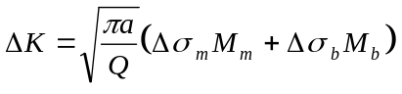 (6.43)

Man kan også ta hensyn til lokale spenningskonsentrasjoner ved å multiplisere med M_{km} og M_{kb}, se ligning (6.34).

Ut fra ΔK kan man så beregne sprekkveksten for en belastningscykel:

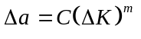

Feilstørrelsen økes så med Δa for en overflatefeil og 2Δa for indre og gjennomgående feil (to sprekkfronter), og sammenlignes så med den tillatte sprekkstørrelsen.

Dersom feilen er akseptabel, gjentas prosedyren for neste belastningscykel. Merk at ΔK også vil forandre seg etter hvert som sprekken vokser og må beregnes på nytt for hvert inkrement.

Denne prosedyren — med telling av hver cykel — er meget tidkrevende, og en raskere men mer konservativ metode kan med fordel benyttes. Man forutsetter da en konstant ΔK for et gitt sprekkvekstinkrement. ΔK beregnes ut fra sprekklengden pluss det valgte inkrement.

Man kan så bruke sprekkvekstlikningen (likning (6.39)) til å regne ut antall cykler som er nødvendig for å få det valgte sprekkvekstinkrement med den gitte ΔK verdi. Sprekklengden økes igjen med et inkrement, og prosedyren gjentas inntil man har oppnådd den maksimalt tillatte sprekklengden.

Ved at man benytter ΔK-verdien som tilsvarer sprekken pluss inkrementet for hele inkrementet, er man sikret et konservativt anslag for antall cykler. Graden av konservatisme avhenger av antall sprekkvekstinkrementer man innfører.

Man kan begynne med et begrenset antall inkrementer, minimum 5. Hvis dette fører til at en feil må forkastes, kan man gjenta beregningen med flere inkrementer.

Sprekkvekst ved utmatting er vanligvis dominert av beskjedne spenningsamplituder slik at lineær elastisk bruddmekanikk kan anvendes direkte. Spenningsintensitetsfaktoren kan uttrykkes ved ligning (6.43), som innsatt i likning (6.39) gir
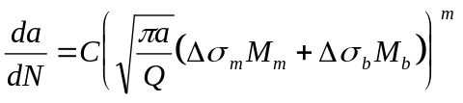

Likningen kan integreres
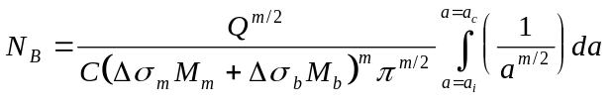

der N_{B} er antall cykler til brudd , a_{i} er initiell sprekkstørrelse, a_{c} er sprekkstørrelse ved brudd og Δσ er konstant spenningsvidde.

Den ferdige integrasjonen gir

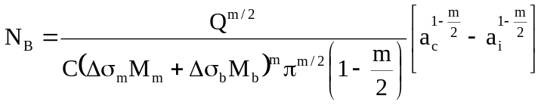 (6.44)

Merk at M_{m} og M_{b} vil være avhenging av sprekklengden. Et eksempel på utregning er vist i Eksempel 6-6.

Ved konstant sinusbelastning er Δσ direkte differansen mellom σ_{maks} og σ_{min}. Ved variabel amplitude kan spenningsfordelingen hensiktsmessig uttrykkes ved en Weibullfordeling:
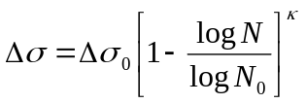

der Δσ₀ er den største spenningsvidden ("100 års bølgen"), N₀ er totalt antall cykler, N er antall cykler av N₀ som overstiger Δσ og κ er fordelingsparameter. Når κ=1 har man et lineært Δσ-log N diagram, Figur 6-54.

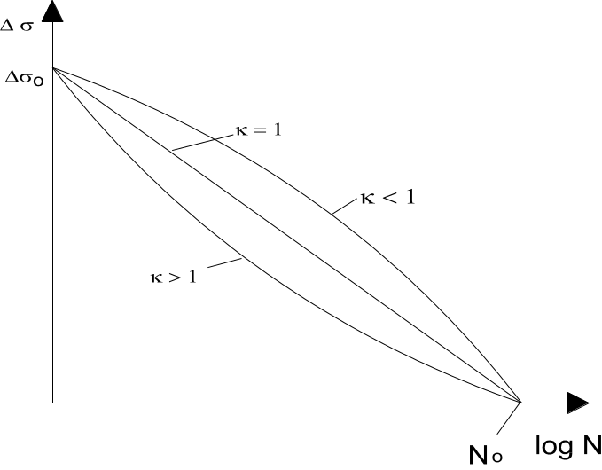
Figur 6-54 Fordeling av belastningsamplituder over antall vekslinger.

Effekt av materialtykkelse
For aksielt belastede konstruksjoner har man registrert at utmattingsegenskapene reduseres med økt materialtykkelse etter følgende formel:

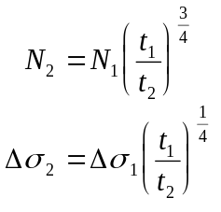

der N₁ og Δσ₁ refererer til hhv. utmattingslevetid og utmattingsfasthet for platetykkelse t₁. Ved å øke materialtykkelsen fra 12 til 80 mm, reduseres dermed utmattingsfastheten med 40 %.

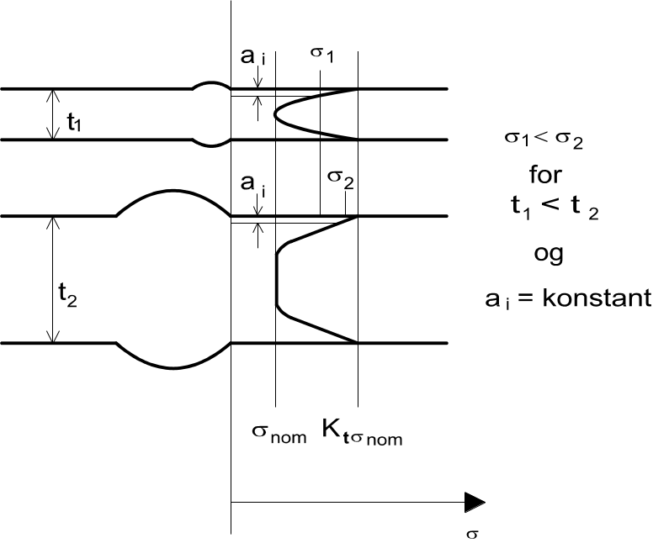
Figur 6-55 Spenningsfordeling over tykkelsen for aksielt belastede sveise-forbindelser.

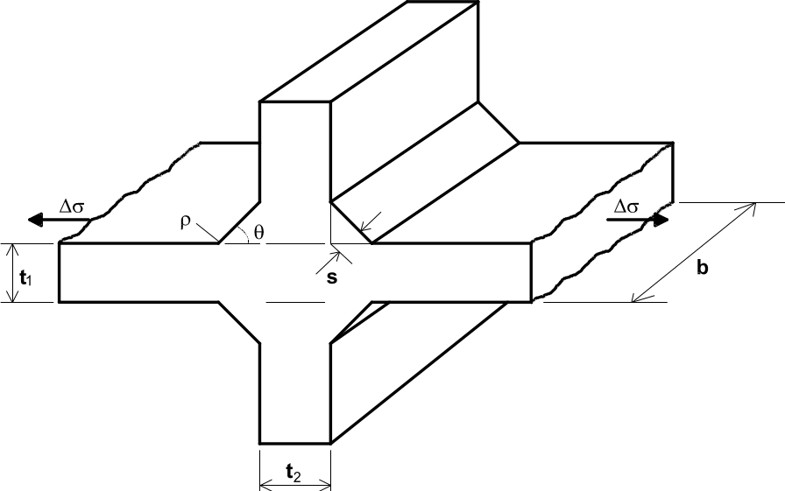
Figur 6-56 Eksempel på sveiseforbindelse.

Virkningen av tykkelsen kan forklares ut fra spenningsfordelingen, Figur 6-55. Spenningskonsentrasjonsfaktoren ved sveisetåen er bestemt av den lokale sveisegeometri (ρ og θ, Figur 6-56) og er den samme for den tykke og tynne platen. Spenningsfordelingen over sprekkvekstplanet vil være som vist i Figur 6-55, med steilere spenningsgradient i den tynne platen. En initiell sprekk av størrelse a_{i} vil nå utsettes for lavere spenninger i den tynne platen enn den tykke og vil dermed få en langsommere initiell sprekkveksthastighet. For sveiseforbindelsen som f.eks. vist i Figur 6-56, utgjør den initielle sprekkveksten den dominerende delen av levetiden, og den reduserte initielle sprekkveksthastigheten i den tynne platen kan altså mer enn utbalansere den økte sprekklengden som kan toleres i den tykke platen.

Forbedring av utmattingsegenskapene
Den geometriske utformingen kan forbedres ved sliping. Det er viktig at slipemerkene er parallelle med kraftretningen. Metoden er mye anvendt, men den er meget tidkrevende og kostbar. Alternativt kan man TIG-behandle sveiseovergangene. Overgangssonen i råkekanten smeltes om med en TIG-brenner og resultatet blir en jevn overflate uten slagginneslutninger. Metoden er økonomisk fordelaktig sammenlignet med sliping, men en ulempe er at hårdheten i den varmepåvirkede sonen økes kraftig pga. den relativt lave varmetilførselen og hurtige avkjølingen. Både sliping og TIG-behandling kan gi opptil 200 % økning i utmattingsfastheten for høyfaste stål. Betydelig forbedring er ikke mulig dersom sveiseforbindelsen inneholder grove indre defekter. Man oppnår da bare å flytte initieringsstedet for utmattingssprekken.

Introduksjon av trykkspenninger på overflaten er en av de mest effektive måter å bedre utmattingsegenskapene på. Figur 6-57 viser skjematisk hvordan trykkrestspenninger senker strekkspenningene på overflaten.

De mest brukte metodene er trykklufthamring, haglblåsing og overbelastning.

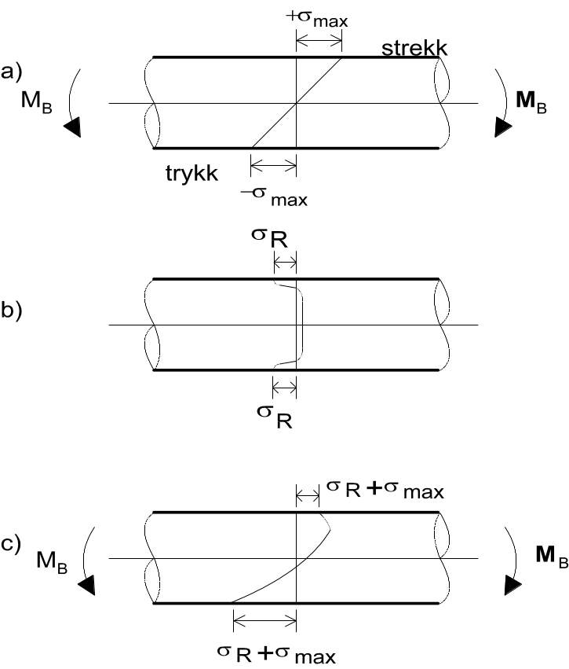
Figur 6-57 Superposisjon av a) påtrykte strekkspenninger og b) trykkrestspenninger gir c) redusert strekkspenning i overflaten.

Den konstruktive utforming har mye å si for utmattingsegenskapene. Konstruksjonsprinsipper og løsninger behandles i andre fag, i det følgende skal bare prinsippet anskueliggjøres med et eksempel.

Figur 6-58 viser en T-forbindelse mellom I-profiler i en rammekonstruksjon. I hjørnet A vil man få store spenningskonsentrasjoner. Ved å sveise inn trekantede plater i hjørnene flyttes spenningskonsen-trasjonen uten at noen særlig bedring oppnås.

Spesielt tilskårne og kantslipte flensplater i hjørnet medfører at spenningskonsentrasjonen reduseres betraktelig.

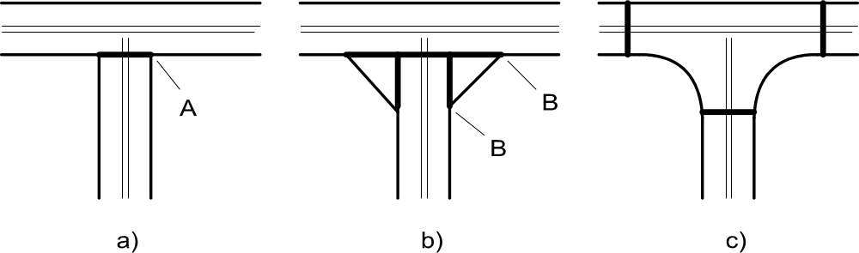
Figur 6-58 Konstruktiv utforming. Tilfelle c) er mest gunstig mhp. utmattings-egenskaper.

Sprekkvekstdata
Sprekkveksthastigheten påvirkes av temperatur, miljø m.v., og av middelspenningen. Sprekkveksthastigheten i aluminium er sterkt følsom for middelspenningen mens den i alminnelige konstruksjonsstål er lite påvirket av middelspenningen ved strekkpåkjenning.

Sprekkveksthastigheten er materialavhengig, men for et gitt materiale er den stort sett uberørt av endringen i mikrostrukturen. Figur 6-59 viser at sprekkveksthastigheten for en rekke sveismetall , varmepåvirkede soner (HAZ) og usveist grunnmateriale i konstruksjonsstål faller innenfor samme spredningsområde.

Tabell 6-5 viser sprekkvekstdata for noen aktuelle legeringer.

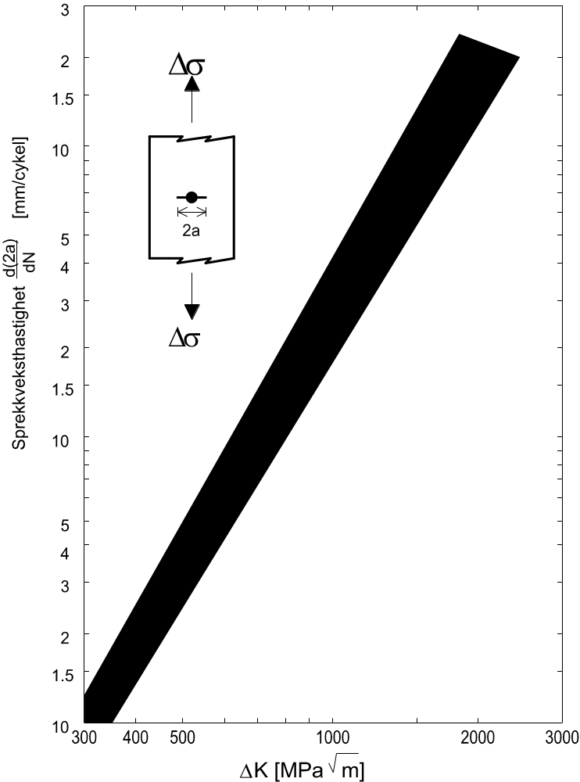
Figur 6-59 Sprekkveksthastigheten for forskjellige C-Mn stål sveismetall, HAZ og uberørt grunnmateriale.
Tabell 6-5 Sprekkvekstdata for noen legeringer. Sprekkveksthastighet er gitt ved da/dN=C(ΔK)^{m} i mm/cykel når ΔK er i MPa√m.

Materiale | Rm [MPa] | Re [MPa] | 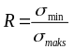 | m | C
Lavfast stål | 325 | 230 | 0.06-0.74 | 3.3 | 2.43 · 10⁻⁹
Lavfast stål i saltvann | 435 | 230 | 0.64 | 3.3 | 2.43 · 10⁻⁹
Kaldvalset lavfast stål | 695 | 655 | 0.07-0.43 | 4.2 | 2.51 · 10⁻¹⁰
 |  |  | 0.54-0.76 | 5.5 | 3.68 · 10⁻¹¹
 |  |  | 0.75-0.92 | 6.4 | 3.62 · 10⁻¹¹
Lavlegert stål | 680 |  | 0.00-0.75 | 3.3 | 4.62 · 10⁻⁹
Maraging stål | 2010 |  | 0.67 | 3.0 | 2.33 · 10⁻⁸
18/8 Austenittstål | 665 | 195-255 | 0.33-0.43 | 3.1 | 3.33 · 10⁻⁸
Aluminium | 125-155 | 95-125 | 0.14-0.87 | 2.9 | 4.56 · 10⁻⁸
5 % Mg-Al leg. | 310 | 180 | 0.20-0.69 | 2.7 | 2.81 · 10⁻⁷
HS30W Al leg. (1 % Mg, 1 % Si, 0.7 % Mn) | 265 | 180 | 0.20-0.71 | 2.6 | 1.88 · 10⁻⁷
HS30WP Al leg. (1 % Mg, 1 % Si, 0.7 % Mn) | 310 | 245-280 | 0.25-0.43 | 3.9 | 2.41 · 10⁻⁸
 |  |  | 0.50-0.78 | 4.1 | 4.34 · 10⁻⁸
L71 Al leg. (4.5 % Cu) | 480 | 415 | 0.14-0.46 | 3.7 | 3.92 · 10⁻⁸
L73 Al leg. (4.5 % Cu) | 435 | 370 | 0.50-0.88 | 4.4 | 3.82 · 10⁻⁸
DTD 687A Al leg. (5.5 % Zn) | 540 | 495 | 0.20-0.45 | 3.7 | 1.26 · 10⁻⁷
 |  |  | 0.50-0.78 | 4.2 | 8.47 · 10⁻⁸
 |  |  | 0.82-0.94 | 4.8 | 1.68 · 10⁻⁷
ZW1 Magnesium leg. (0.5 % Zr) | 250 | 165 | 0.00 | 3.35 | 1.23 · 10⁻⁶
AM503 Mg leg. (1.6 % Mn) | 200 | 107 | 0.50 | 3.35 | 3.47 · 10⁻⁶
 |  |  | 0.67 | 3.35 | 4.23 · 10⁻⁶
 |  |  | 0.78 | 3.35 | 6.57 · 10⁻⁶
Kopper | 215-310 | 26-513 | 0.07-0.82 | 3.9 | 3.38 · 10⁻⁹
Fosforbronse | 370 |  | 0.33-0.74 | 3.9 | 3.38 · 10⁻⁹
60/40 Messing | 325 |  | 0.00-0.33 | 4.0 | 6.35 · 10⁻¹⁰
 |  |  | 0.51-0.72 | 3.9 | 3.38 · 10⁻⁹
Titan | 555 | 440 | 0.08-0.94 | 4.4 | 6.89 · 10⁻⁹
5 % Al Ti leg. | 835 | 735 | 0.17-0.86 | 3.8 | 9.56 · 10⁻⁹
15 % Mo Ti leg. | 1160 | 995 | 0.28-0.71 | 3.5 | 2.14 · 10⁻⁸
 |  |  | 0.81-0.94 | 4.4 | 1.17 · 10⁻⁸
Nikkel | 430 |  | 0.00-0.71 | 4.0 | 1.67 · 10⁻¹⁰
Monel | 525 |  | 0.00-0.67 | 4.0 | 6.77 · 10⁻¹⁰
Inconel | 650 |  | 0.00-0.71 | 4.0 | 2.21 · 10⁻¹⁰

Eksempel 6-7: Utmatting.
I en trykktank er det påvist en overflatesprekk på innsiden med dybde (a) og lengde (2c). Tanken utsettes for utmattingsbelastninger. Spenningsfeltet er målt og kan karakteriseres ved hjelp av Δσ_{m} og Δσ_{b}. Vi kan anta konstant amplitude for belastningene, og vi kan dessuten anta at spenningsviddene Δσ_{m} og Δσ_{b} gjelder for hele levetiden. Sprekkveksten går gjennom grunnmaterialet, og det kan ses bort fra restspenninger.

Følgende materialdata er kjent:

Elastisitetsmodul E = 208 000 MPa
Flytegrense σ_{ys} = 480 MPa
Strekkfasthet σ_{m} = 610 MPa
Kritisk CTOD δ_{c} = 0.09mm, i varmepåvirket sone.

Følgende dimensjoneringsdata er funnet:

Statiske strekkspenninger P_{m} = 260 MPa
Statiske bøyespenninger P_{m} = 60 MPa
Strekkspenningsvidde Δσ_{m} = 130 MPa
Bøyespenningsvidde Δσ_{b} = 30 MPa
Sprekkdybde a = 10 mm
Sprekklengde 2c = 54 mm
Veggtykkelse t = 50 mm
Ståltype ferrittisk lavkarbonstål

Ved Level 2 analyse, har en funnet ut at kritisk sprekklengde er a_{c}=32 mm dersom sprekken vokser med konstant a/2c-forhold. Levetiden (antall sykler til brudd) skal beregnes.
Løsning til Eksempel 6-7.
Trykktankens levetid er bestemt av tiden utmattingssprekken tar på å vokse fra dybde a_{i} = 10 mm til a_{c}=32 mm.

Sprekkveksten kan deles inn i f.eks. 5 inkrementer hver på 4.4 mm. Vi må da foreta 5 beregninger av ΔK. Vi integrerer likning (6.41) med konstant ΔK i hvert intervall og finner levetiden av intervallet ut fra likning (6.46). ΔK beregnes ut fra den lengste verdien av sprekklengden a i hvert inkrement.

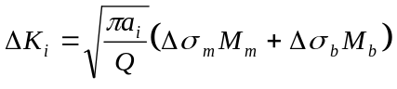

der a₀ = 10 mm og a₅ = 32 mm. Q, M_{m} og M_{b} finnes henholdsvis av Figur 6-42, Figur 6-43 og Figur 6-45.
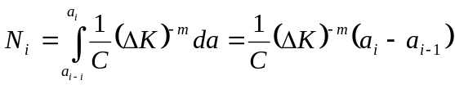

For C = 2.5 · 10⁻⁹, m = 3.3 og Q = 1.28 er resultatet av beregningene vist i tabellen under. Sprekkveksthastigheten er uttrykt i mm/cykel og ΔK i MPam^{1/2}:

i | a_{i-1} [mm] | a_{i} [mm] | a/t | M_{m} | M_{b} | ΔK_{i} | N_{i}
1 | 10 | 14.4 | 0.288 | 1.30 | 0.73 | 35.89 | 13 006
2 | 14.4 | 18.8 | 0.376 | 1.37 | 0.63 | 42.32 | 7 551
3 | 18.8 | 23.2 | 0.464 | 1.46 | 0.52 | 49.01 | 4 650
4 | 23.2 | 27.6 | 0.552 | 1.57 | 0.40 | 56.24 | 2 952
5 | 27.6 | 32 | 0.640 | 1.69 | 0.27 | 63.84 | 1 943

Antall cykler til brudd blir 30 104. Dersom vi hadde valgt et sprekkvekstinkrement på 1 mm ville levetiden blitt en del høyere. Ved bruk av IDA (se kapittel 7) fås 89 000 sykler til brudd, men da har man også tatt hensyn til at 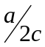-forholdet endrer seg når sprekken vokser. Håndberegningene er altså veldig konservative.

Hva bør du kunne etter å ha lest kapittel 6.5?

- Kjenne stadiene i et utmattingsforløp.
- Vite forskjellen mellom Wøhler-kurver og bruddmekanisk basert sprekkvekst-kurver.
- Kunne sette opp Paris ligning og anvende denne til å beregne antall cykler til brudd.
- Kunne forklare hvorfor økt materialtykkelse kan føre til redusert levetid.
- Kunne angi hvordan man kan forbedre utmattingsegenskapene.

Referanser
1. T.L. Anderson: Fracture Mechanics. Fundamentals and Application, CRC Press, USA, 1995.
Denne boka er pensum i faget SIO2057 Bruddmekanikk.

- J. F. Knott: Fundamentals of Fracture Mechanics, Butterworth, London, 1973

3. D. Broek, Elementary Engineering Fracture Mechanics, Martinius Nühoff Publ. Dordrecht, 4. utgave, 1986.
Dette er også en klassisk bok som utkom første gang i 1974. Fremstillingene tar ofte utgangspunkt i energibegreper innen bruddmekanikken. Flere kapitler er viet praktiske konstruksjonsproblemer.

4. K. Hellan: Bruddmekanikk, Tapir forlag, 1979.
Dette er den første læreboken i bruddmekanikk i Norge. Boka har tyngdepunktet mot den matematiske beskrivelsen av bruddmekanikken.

Newman, J. C. & Raju, I. S.: "Analyses of surface cracks in finite plates under tension and bending loads", NASA Technical Paper 1578, 1979.
"Guidance on some methods for the derivation of acceptance levels for defects in fusion welded joints." British Standard Institution, PD 6493:1980.
"Guide on methods for assessing the acceptability of flaws in fusion welded structures", British Standard BS 7910:1999.
Dette avsnittet bygger i stor grad på artikler av S. Berge, NTNU.

